出國報告（出國類別：考察）

美國國葬及卸任總統禮遇制度
考察報告

服務機關：內政部
姓名職稱：羅素娟 科長
派赴國家：美國
出國期間：99年9月5日至99年9月12日
報告日期：100年1月28日
摘 要
關鍵字：國葬、榮典、卸任總統
國葬是國家重要榮典制度，對於有特殊勳勞或偉大貢獻於國家者，在其身故後，透過國家儀式的舉行，來彰顯其榮耀，緬懷其風範。我國國葬法自37年修正迄今已60餘年，亟需順應時空環境變遷建立符合我國國情之制度，如國葬之適用對象、國葬儀式及主辦機關、國葬墓園等問題，均有再予檢討之必要。美國實施國葬制度歷史悠久，殊值我國研修上開法律參考，又國葬亦為美國卸任總統禮遇事項之一，美國自1958年制定卸任總統法以來，對於卸任總統之禮遇亦已建立一套規範，爰一併考察，蒐集相關資料。
美國國葬適用對象為現任總統、卸任總統或已當選總統尚未就職者，另其他重要人物經美國總統指定者，亦得享有國葬榮耀。國葬之辦理主要依循歷史傳統及軍禮之榮耀，由陸軍華盛頓軍區負責，對於國葬各階段之儀節、參與之人員、送葬之行列等，陸軍手冊均有詳細之規範，美國總統於任內會先行規劃自己未來要辦理的喪葬儀節，並將擬定之喪葬儀節實施方案存於軍區，俟其逝世後，以之為辦理基礎並尊重家屬之意見。受國葬者之遺體安置在國會大廈圓頂大廳供國人瞻仰致敬，被認為是最高之榮耀。至於安葬地點，美國並未有專門之國葬墓園，從歷任逝世之總統安葬情形發現，多數仍選擇家鄉，各墓園並非均由聯邦政府負責管理維護，有的由軍方、有的由教堂或非營利組織等等，相當多元。
經由拜會、參訪及搜集之資料，對我國國葬制度提出建議如下：
- 具體規範國葬適用對象、決定程序及主辦機關。
- 建立國葬儀式基本規制。
- 重新界定國葬墓園之概念。
- 國葬法之修法，先行邀集相關機關就國葬儀式及國葬之任務編組與分工，以及就五指山國軍示範公墓如何提升為國家公墓進行研議。
目 次
摘要
壹、考察目的…………………………………………………………………… 1
貳、考察過程…………………………………………………………………… 2
一、考程行程……………………………………………………………… 2
二、考察經過……………………………………………………………… 2
參、考察重點…………………………………………………………………… 7
肆、考察心得與建議…………………………………………………………… 18
一、心得…………………………………………………………………… 18
二、建議…………………………………………………………………… 22
伍、結語………………………………………………………………………… 26
附錄 美國國葬政策及國葬之施行(摘譯自陸軍手冊)
壹、考察目的
國葬是國家重要榮典制度，對於有特殊勳勞或偉大貢獻於國家者，在其身故後，透過國家儀式的舉行，來彰顯其榮耀，緬懷其風範。我國國葬法制定於國民政府時期，自民國37年修正迄今已60餘年，其間雖歷經蔣中正總統、蔣經國總統、嚴家淦總統之逝世，但對三位元首級人物之治喪，係參酌該法所定國葬規格而非完全依該法辦理國葬。基於國葬制度是國家核心價值的體現，為尊崇對國家有特殊貢獻之人，對其逝世，有必要以國家名義給予尊榮之喪葬儀式，所當審究者，當為如何順應時空環境變遷，建立切合時代需求及符合我國國情之制度。
我國現有國葬法僅12條條文，規定相當簡略，諸如國葬適用對象、決定程序、辦理機關、國葬儀式及國葬墓園等問題，均有再予釐清及建立相關配套機制之必要。尤其該法規定應由內政部於首都設置國葬墓園，而我國至今並未有國葬墓園之設置，未來有無必要設置專責之國葬墓園？又國葬制度是否應配合環保自然葬之趨勢，有不同之思維？另兩位蔣故總統遺體暫厝於慈湖及大溪營區，亦曾有立法委員於97年間提案，擬修正國葬法，賦予兩蔣陵寢續留桃園或就地奉安之法源。鑒於「國葬法」相關規定確有檢討修正之必要，而美國實施國葬制度歷史悠久，殊值我國研修上開法律參考，又美國為總統制國家，對於卸任總統禮遇亦有法律規範，其中國葬亦為禮遇事項之一，而美國自1958年制定卸任總統法以來，其實施有無爭議之處，亦殊值探究。我國自97年10月起社會輿論迭有趨嚴修正「卸任總統副總統禮遇條例」之倡議，立法院亦有委員就卸任總統、副總統停止禮遇之條件提出修正案，雖經立法院於99年8月19日三讀通過，並奉總統99年9月1日令公布施行，然就整個卸任總統禮遇制度之精神，美國制度當仍有可供參考借鏡之處，爰一併考察。
貳、考察過程
一、考察行程
此次考察日期自99年9月5日至99年9月12日止，考察地點為華頓盛特區，考察行程如下：
9月5日(星期日)：啟程，從台北搭機至舊金山轉機。
9月6日(星期一)：抵達華盛頓、參訪國會。
9月7日(星期二)：會晤華盛頓軍區禮儀事務軍官Michael D. Wagner。
9月8日(星期三)：會晤前白宮資深官員、美國出席1976年聯合國大會代表團團長Stephen Hess。
9月9日(星期四)：參訪華盛頓總統故居、國會圖書館。
9月10日(星期五)：參訪阿靈頓國家墓園、拜會智庫「布魯金斯研究院」政府研究計畫資深研究員Pietro S. Nivola。
9月11日(星期六)：回程，搭機至洛杉機轉機。
9月12日(星期日)：抵達台北。
二、考察經過
9月5日搭乘華航CI4班機，至舊金山轉機，搭乘UA198班機於9月6日上午6時50分抵達華盛頓杜勒斯機場。抵住宿地點安置妥當後，隨即依先前預約時間，於下午參訪國會。對於安置國葬者遺體供民眾瞻仰的地方--國會大廈圓頂大廳(Rotunda)，亦特別駐足停留，也與導覽人員Ara Carbonnean女士詢問國葬的情形，她表示國會本身有一套機制，一旦面臨國葬儀式需要，即可迅速地因應，而此由跨部門單位協力合作，國會公共事務部門會配合軍方處理在國會大廈的儀節。
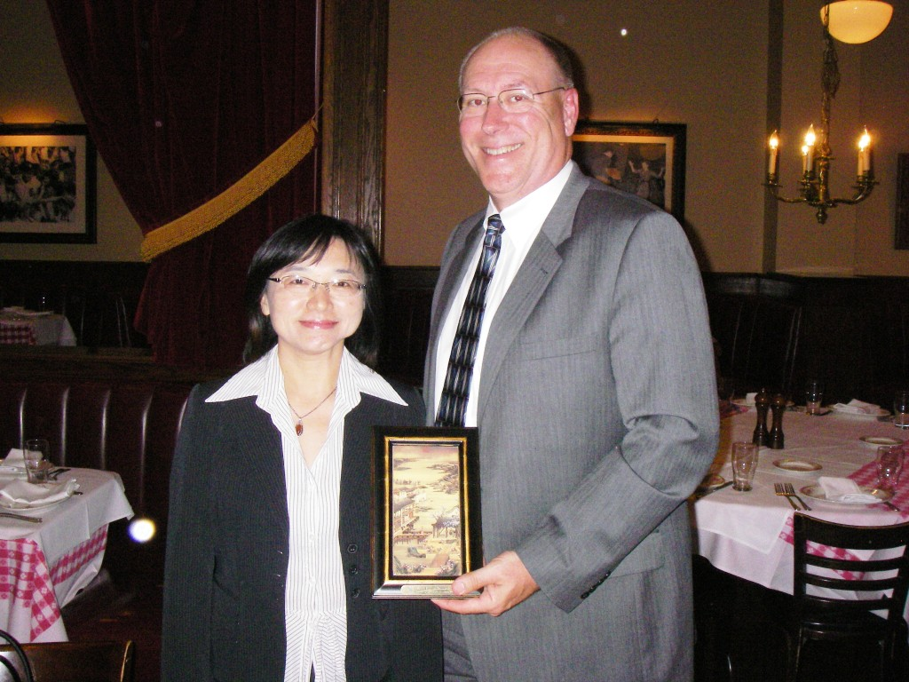
9月7日由駐美代表處馬博元秘書及軍協組陸軍副武官馬汝清中校、熊勝榮中校陪同，會晤華盛頓軍區禮儀事務官Michael D. Wagner先生，就美國國葬之實施對象，除了總統層級以外，其他由總統指定之人，其程序如何，有無實際案例？國葬辦理機關、重要儀節為何？雷根總統及福特總統之國葬，辦理方式有無不同？尼克森總統是否亦享有國葬？歷來國葬者之安葬有無特定墓園？國葬者是否可優先選擇阿靈頓國家公墓，如葬於家鄉墓園，其管理維護是否由國家挹注經費並提供人力等，向其請益並交換意見。
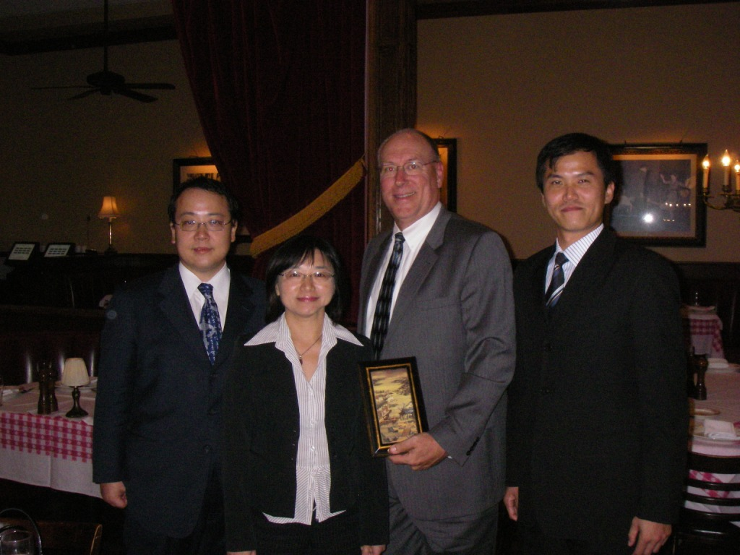

左為馬博元秘書，右為馬汝清中校

9月8日由駐美代表處馬博元秘書及傅有敏秘書陪同，與前白宮資深官員Stephen Hess先生餐敘。Hess先生長期擔任白宮官員，曾經歷艾森豪、尼克森、福特及卡特四位美國總統，並擔任講稿撰寫人、美國出席1974年聯合國經濟社會理事會代表團團長、美國出席1976年聯合國大會代表團團長、白宮行政改革顧問、白宮都市發展事務顧問。現已退休，目前仍為喬治華盛頓大學榮譽教授、哈佛大學甘迺迪政府學院資深顧問、全國公共行政學會會員及布魯金斯研究院榮譽研究員。
美國對於卸任總統的禮遇，主要係維持總統卸任後生活之尊嚴，Hess先生表示，不論總統在任多久，卸任後都能享有終身之禮遇金，尼克森總統因水門事件而下臺，但因他是辭職的，卸任後仍享有相關禮遇。對於美國於1994年修正卸任總統之安全維護年限為10年，Hess先生覺得並不妥。席間，Hess先生也詢問我國卸任總統禮遇制度內涵，因適逢國內媒體報導卸任總統帶離總統任內之文件、資料問題，亦就此部分瞭解美國有無相關規範，以及卸任總統設立圖書館情形，Hess先生表示美國對於總統任內文件及文物的保存相當重視，也有法令規範，卸任總統圖書館不僅作為總統文件資料及文物保存的地方，也提供學術研究之用，同時也提供家庭假日休閒去處；對於卸任總統而言，透過私人基金會籌募興建圖書館之經費，且基金會也成為卸任總統對外募集經費之重要方式，而許多大學也希望爭取卸任總統圖書館設於大學校園內，如此亦可增加學校聲望。

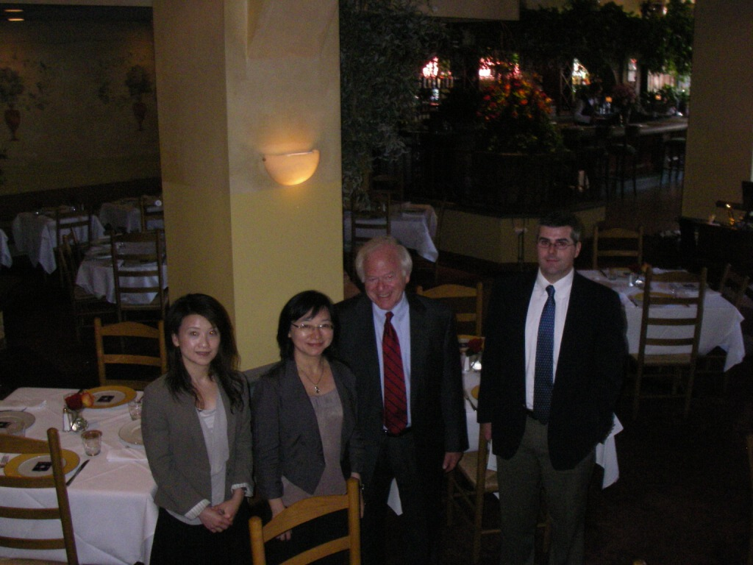
會後與Hess先生合影，左為傅有敏秘書、右為Scott先生

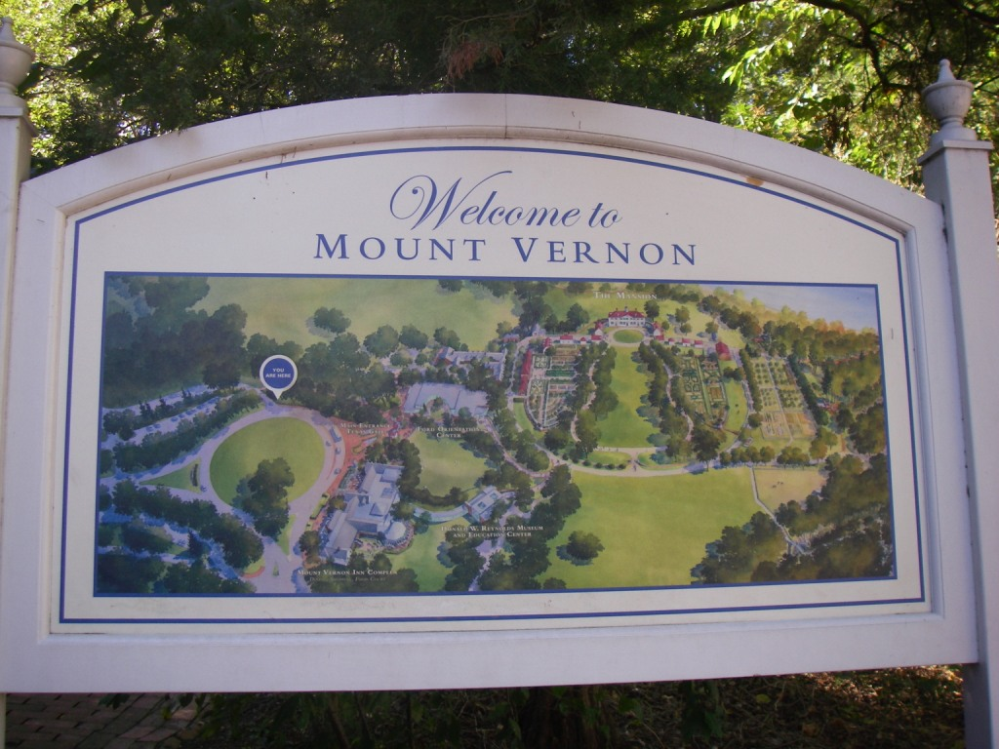
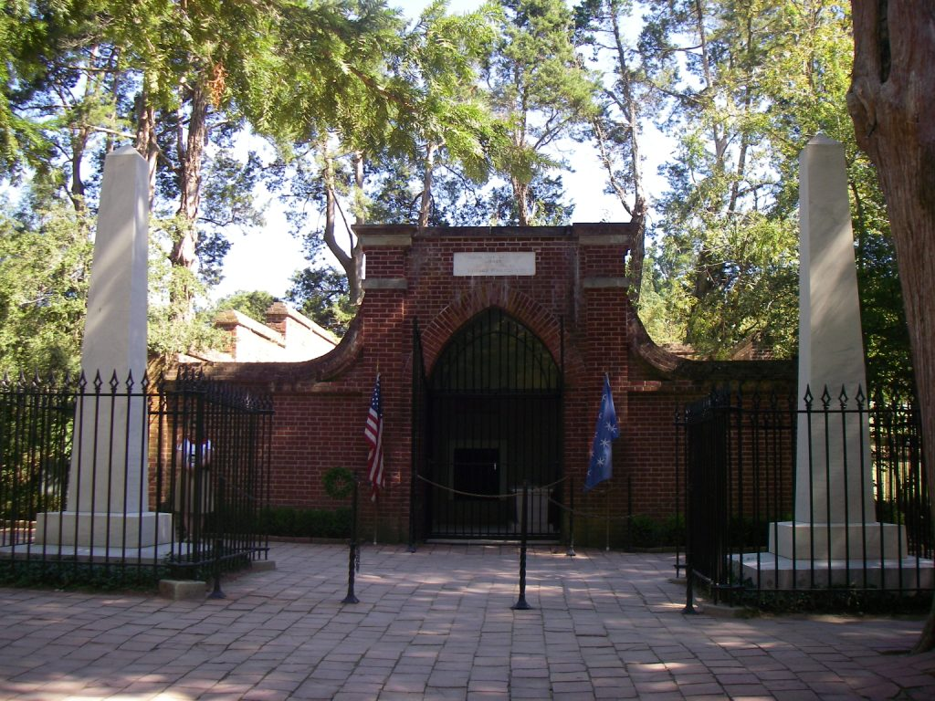
9月9日上午參訪美國第一任總統喬治‧華盛頓故居弗農山莊(Mount Vernon)，華盛頓家族於1860年將其府邸及200英畝土地賣給弗農山莊婦女會(Mount Vernon Ladies’Association )，有關弗農山莊的營運管理，即由此非營利組織負責。在美國歷史上，華盛頓總統及林肯總統，均是深受美國國人景仰與推崇的國家元首。弗農山莊除了陳列華盛頓故居樣貌，展現當時的生活型態外，亦有博物館及教育中心，讓訪客能進一步了解華盛頓總統的生平事略。華盛頓總統於1799年過世，依其遺願葬於此山莊，現在的墓園於1831年完工。
弗農山莊入口處地圖
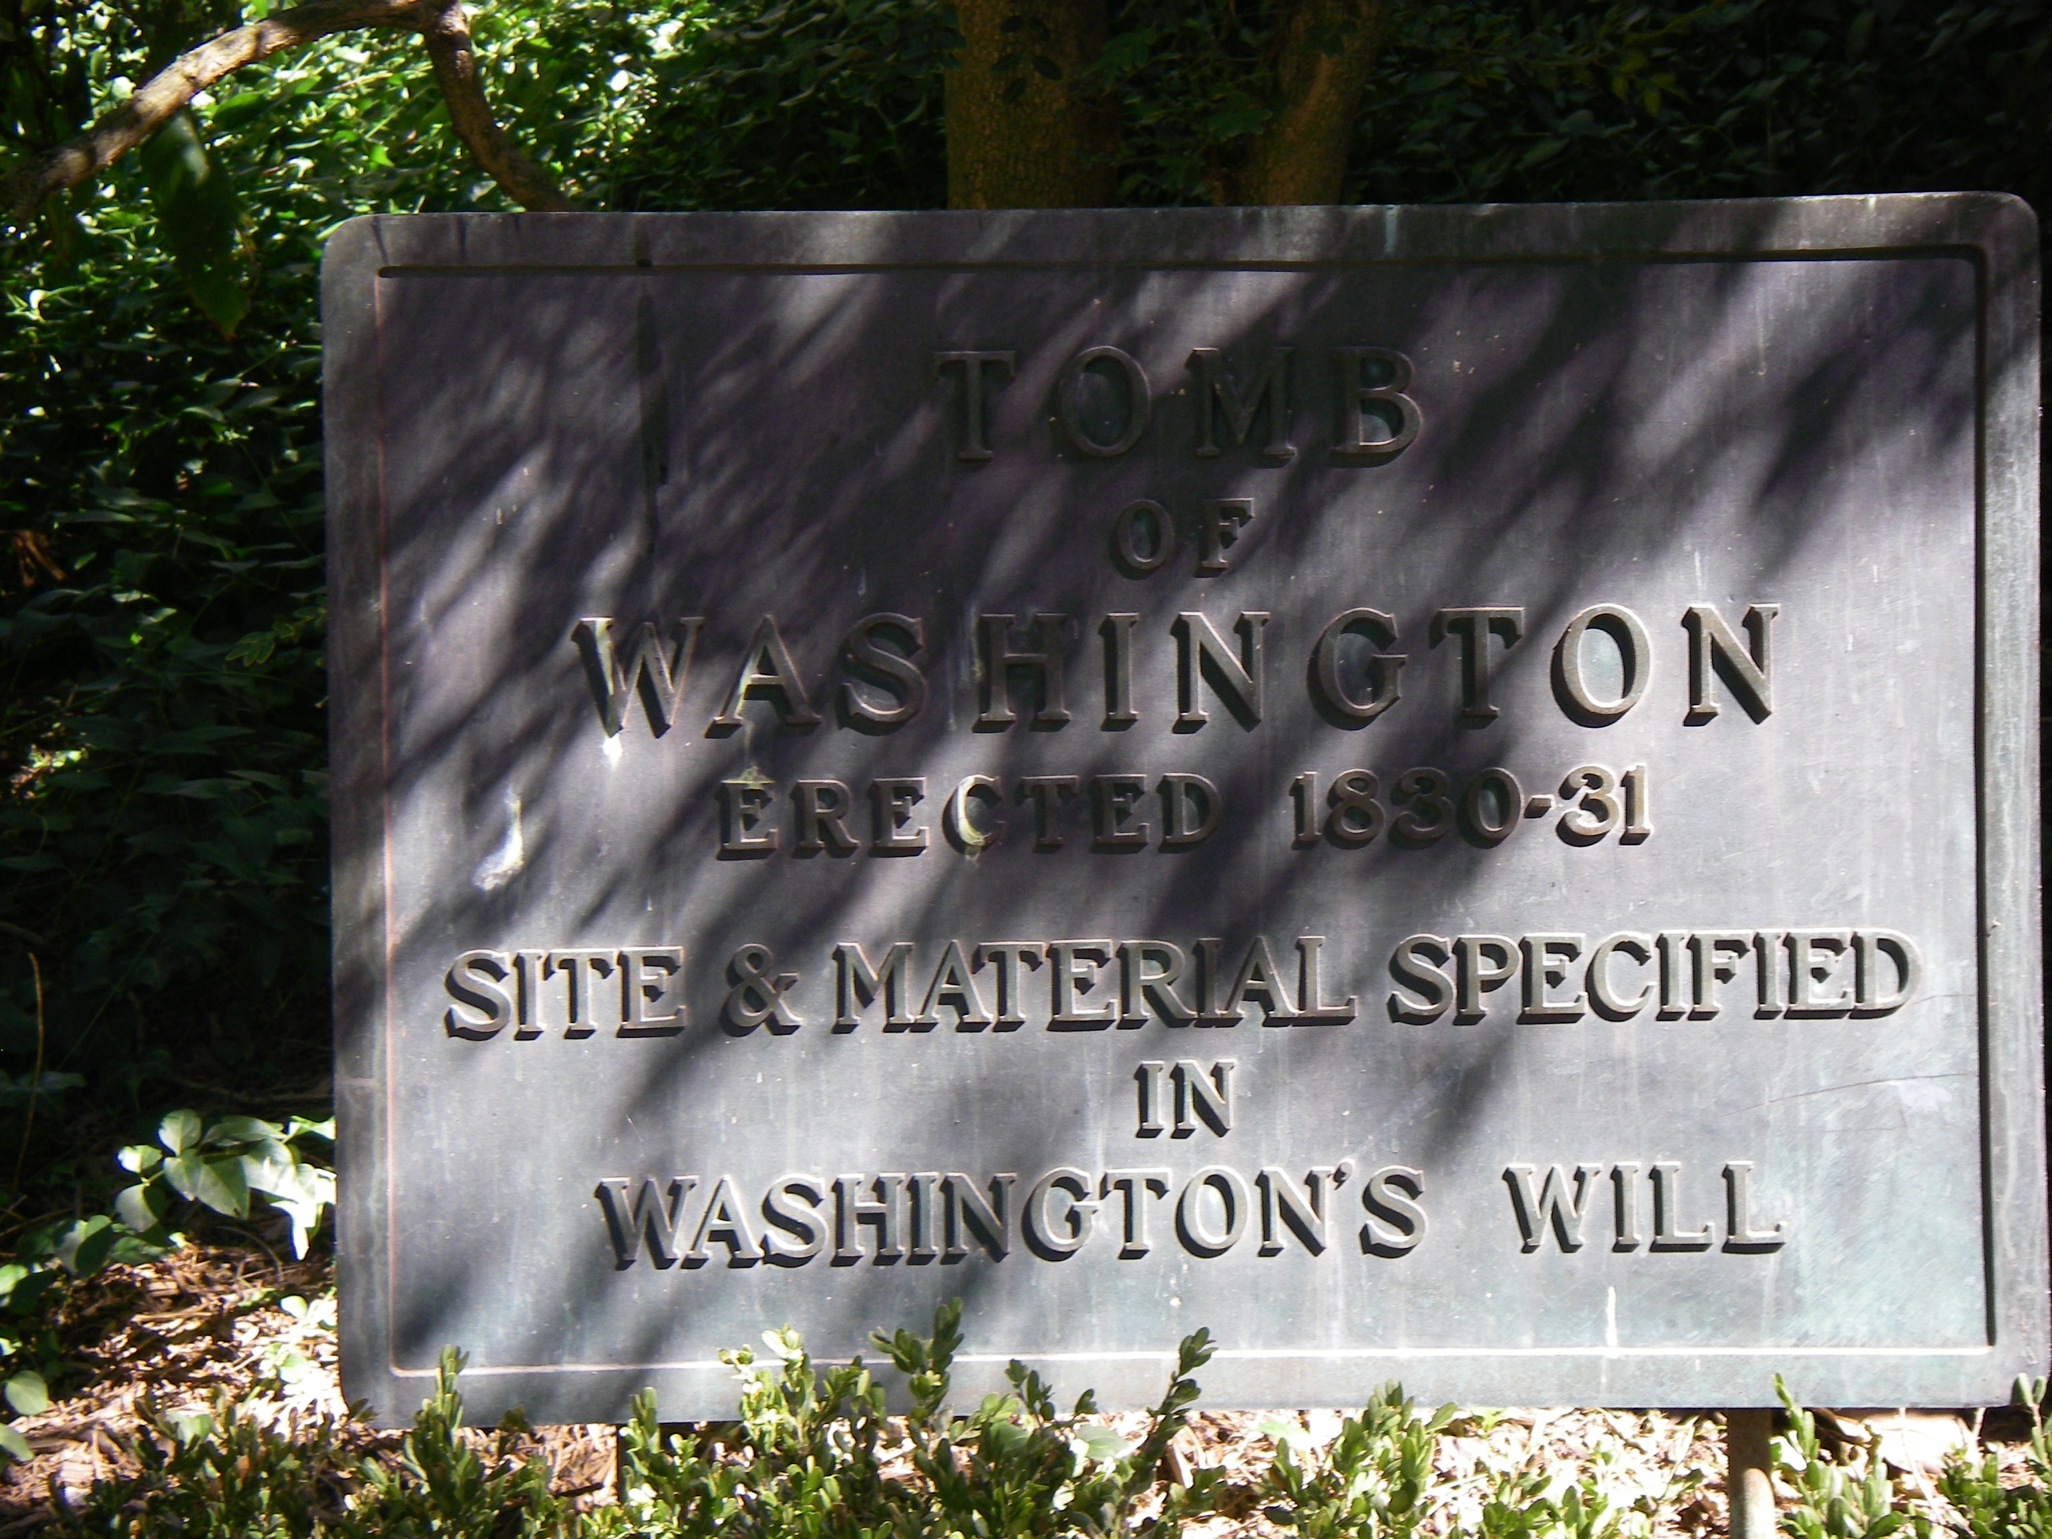
華盛頓總統墓園入口碑記
華盛頓總統墓園
9月10日上午參訪阿靈頓國家公墓，此地原為南北戰爭時期南軍統帥李將軍(Robert Lee)家族之莊園，隨著南北戰爭戰敗，李將軍家族莊園被聯邦沒入，並規劃為國家墓園，作為為國陣亡將士長眠之地，由軍方管理；原李將軍宅邸阿靈頓公館（Arlington House）則改為紀念館，隸屬於國家公園管理局(U.S. National Park Service)管轄。阿靈頓國家公墓葬有許多重要人物，除了為國犠牲的官兵外，還有政治家、發明家、探險家等，曾任美國總統者有資格葬於阿靈頓國家公墓，但歷任逝世的美國總統，僅塔夫特總統(William H. Taft)及甘迺迪總統(John F. Kennedy)葬於此。1960年11月，43歲的甘迺迪成為最年輕且是第一位天主教徒當選為美國總統，於1961年1月20日宣誓就任為美國第35任總統，不幸於1963年11月22日(美東時間)於德克薩斯州遭槍擊暗殺，當時46歲，遺體並於當日由總統專機運回華盛頓特區，於23日下午至24日下午，安置於白宮東大廳，嗣於24日下午至25日上午，於國會圓頂大廳供眾瞻仰，結束後，即移至華盛頓特區的聖馬修斯特大教堂(St. Matthew's Cathedral)舉行宗教追思儀式，再將靈柩護衛至阿靈頓國家公墓於11月25日下午安葬。
甘迺迪總統的墓園選在阿靈頓公館的下方，也是李將軍生前居住於阿靈頓莊園時喜歡與家人野餐的地點，墓園於1965年開始建造，於1967年1月20日完成。甘迺迪總統及其二位早逝的子女之墓，於1967年3月14日遷葬至此。墓園後方所見「永恆的火焰」是甘迺迪總統夫人賈桂琳女士特別為其規劃的。賈桂琳女士過逝後亦葬於此。
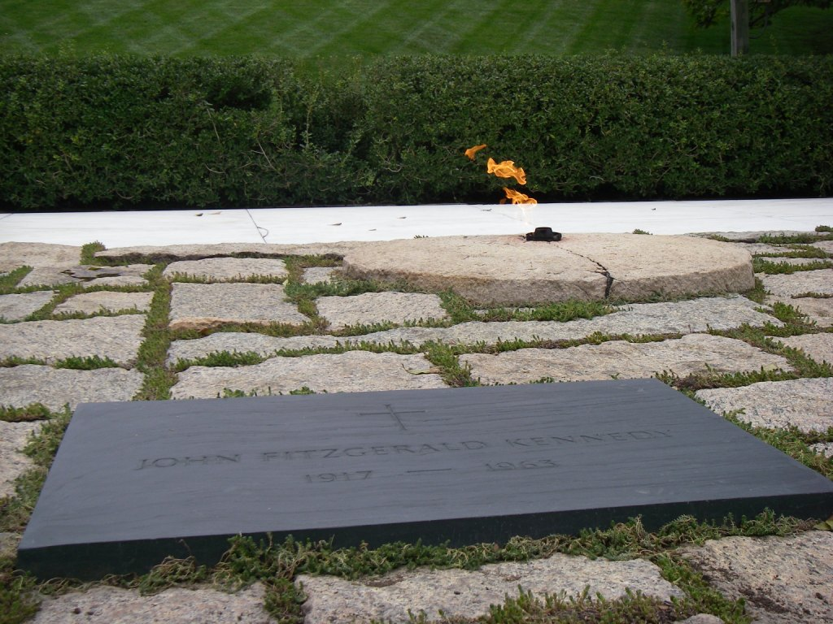

甘迺迪總統墓園

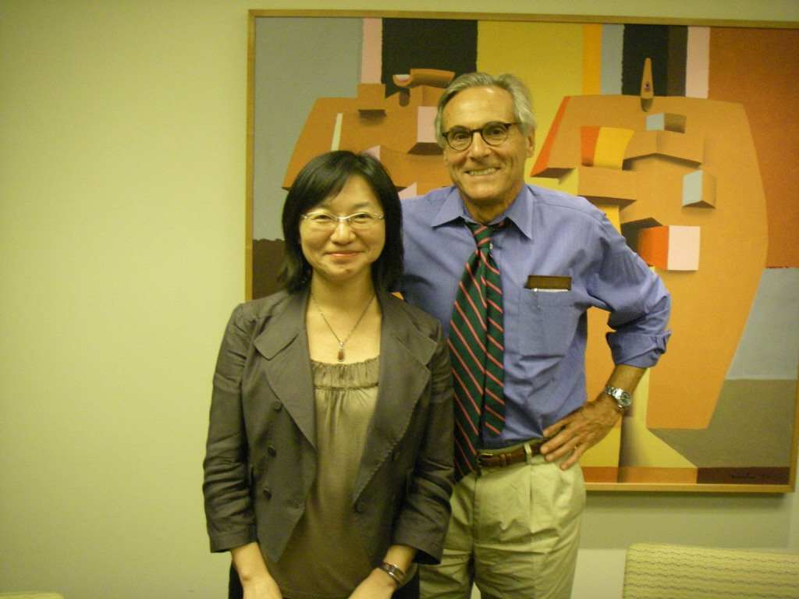
9月10日下午，由駐美代表處馬博元秘書陪同，拜會布魯金斯研究院(Brookings Institution)資深研究員Pietro S. Nivola博土，就美國卸任總統禮遇相關問題請教其看法，諸如卸任總統的角色應如何較為適當，如積極參與政治活動是否妥適；對於卸任總統之安全護衛由終身縮減為10年，有何看法；何以這樣的修法不一體適用於修正前已卸任之總統？何以卸任副總統未考量給予退休金及相關退休福利等。

拜會結束後與Pietro S. Nivola博土合影
參、考察重點
一、國葬適用對象
美國國葬制度有悠久的歷史傳統，最早可溯及1790年對富蘭克林逝世的哀悼，其後，1799年，美國第一任總統喬治華盛頓逝世，伴隨著軍禮的榮耀及簡單隆重的宗教儀式，華盛頓總統最後安葬於其家鄉弗農山莊(Mount Vernon)，但國葬較為明確的規制，則是在1865年林肯總統逝世時建立，因為通訊技術的增加，電報、火車的產生，訊息的傳遞、遺體的運送，讓全國可以同步悼念逝去的國家元首，現有國葬儀式，包括軍隊的護衛及遺體停放在國會供大眾瞻仰致敬等，亦緣於林肯總統逝世時。
美國國葬適用對象為現任總統、卸任總統或已當選總統尚未就職者，另其他重要人物經美國總統指定者，亦得享有國葬榮耀。至總統以外之政府官員，如副總統、最高法院審判長、內閣成員或其他經總統特別指定之政府官員、外籍要人，則另有公葬。是以，國葬為國家最高之榮典，以總統層級為主，至其他經總統特別指定享有國葬榮典之人，近50年來，除了戰場無名英雄外，僅有麥克阿瑟將軍1人獲此殊榮。
二、國葬辦理機關及經費來源
當總統下達要進行國葬之指示後，總統會通知國會（Congress），國會會依內部作業程序把國會大廈圓頂大廳（Rotunda）空出來，以供國葬之用。
國葬的辦理主要由陸軍華盛頓軍區(US Army Military District of Washington)負責，國防部長（the secretary of defense）為美國總統的指定代表人。陸軍部長（the Secretary of the Army）為國防部長的指定代表人，負責安排華盛頓特區所有國葬的事宜，包括所有軍種(Armed Force)的參與，並與國務院協調政府各單位及外交使節團的參與。華盛頓軍區司令為陸軍部長的代表人，負責安排華盛頓特區國葬的所有儀式事宜，並負責規劃和安排華盛頓特區外美國大陸各地的國葬。
一旦接獲即將辦理國葬的通知，陸軍華盛頓軍區總部會成立一個國葬運作中心（Funeral Operations Center，簡稱FOC），以協調並訂定喪禮的實行相關細節。下列單位受陸軍華盛頓軍區司令的要求，提供支援：
(一)陸軍參謀長(Secretary of the General Staff）負責辦理下列事項：
1.瞭解總統想要舉行的喪禮形式。
2.配置一名聯絡官到華盛頓軍區總部（HQ, MDW），與國防部協調各項活動。
3.指派適當軍官協助家屬。隨時提供家屬需要的服務，並向家屬確認喪葬禮儀相關事項，將相關資訊傳達給國葬運作中心，包括遺體到達華盛頓特區的地點、日期、時間、近親家屬團的組成、住宿、交通需求、墓地的地點和選擇、葬禮儀式的日期、時間、地點、安置地點、對於儀式類型、特殊音樂、主持儀式的神職人員、榮譽護柩者的人員、應通知、邀請的官方友人、在大教堂、禮拜堂及墓地的座位安排、希望軍方參與的程度、公開程度等意願，以及受國葬者的宗教信仰、離開華盛頓特區及到達目的地的日期、時間及行程模式等。
4.與其他軍事單位和政府部門協調，決定參加喪禮所有階段的顯要人士，並且把名單呈交給人事參謀（Adjutant General）準備通知相關人等，同時也呈交一份副本給華盛頓軍區總部。
5.指定一個時間和地點，為所有軍方特定人士做簡報，並通知華盛頓軍區總部。
(二)陸軍人事參謀負責辦理下列事項：
1.應家屬的要求，擬訂榮譽護柩者的名單，並通知這些人。
2.發佈通知給特定人士、家屬和親友參加喪禮，並確認喪禮儀式其他階段的參加人員，這些通知的內容應包含：
(1)如果時間允許，答應前來之回覆。
(2)參與的時間和地點。
(3)座位安排與停車許可。
3.提供在地軍官（field grade officer）嚮導。
(三)海軍部（Department of the Navy）、空軍部（Department of the Air Force）及美國海岸防衛隊（U.S Coast Guard）會配置聯絡官到華盛頓軍區總部，協調海軍陸戰隊（Marine Corps）、海軍、空軍和海岸防衛隊的參與。
各機關、總部或單位若因這些喪禮而產生連帶的花費，可從現有的財源來支付，並將支付明細依規定程序請款。對於一場國葬典禮花費多少經費是不對外公開的。
三、國葬儀式
美國國葬儀式除了依循歷史傳統及軍方儀節規定外，主要仍要尊重當事人遺願及家屬之心意。依美國慣例，總統均須為自己之後事，預為規劃，陸軍有基本之國葬作業手冊，總統得依其宗教信仰及個人意志，與其親信及家屬研商後，提出喪葬儀節之要求，擬定之喪葬禮儀計畫交由華盛頓軍區相關單位存檔，當其過世時，據以辦理。通常家屬的意願決定公開儀式舉行的次數、地點等。例如，尼克森總統的喪禮為期兩天，從1994年4月26日至27日，僅在紐約和加州舉行，未在華盛頓特區舉行儀式；雷根總統的喪禮為期七天，自2004年6月5日至11日，包括在華盛頓特區和加州舉行的儀式；福特總統的喪禮為期九天，自2006年12月26日至2007年1月3日，包括在加州、華盛頓特區和密西根舉行的儀式。
國葬一般的要素包括下列各項：
(一)正式對政府各單位、外國及大眾宣告逝世。
(二)遺體安置家鄉供眾瞻仰。
(三)移靈至華盛頓特區。
(四)遺體停放至國家大教堂(the National Cathedral)。
(五)在華盛頓特區第16街和憲法大道交叉口，靈柩從靈車轉換至馬匹拉的彈藥車上，由馬車隊運送。
(六)沿著憲法大道的喪葬行進隊伍。
(七)在國會圓頂大廳供眾瞻仰致敬。
(八)在華盛頓特區的國家喪葬儀式。
(九)移至安葬地點。
(十)私家喪葬服務及安葬。
國葬的目的在於彰顯榮耀並共同悼念逝者，除了基本的元素外，亦會順應逝者之特殊事蹟，而有特別之儀節。例如福特總統在二次大戰期間曾任海軍副指揮官，在擔任總統前，曾任眾議院議員及參議院主席，合計長達二十餘年，其遺體經專機運抵華盛頓特區後，在抵達國會大廈之前，靈車先經過其在擔任副總統及眾議院議員時期居住的亞力山卓地區，再到二次大戰紀念碑做短暫的停留，至國會大廈，靈柩先從眾議院東階進入眾議院會議廳外做短暫的停放，再至圓頂大廳供眾憑弔，結束後要移靈至國家大教堂進行宗教儀式前，則從圓頂大廳移至參議院短暫停留，紀念福特總統過去擔任副總統及參議院主席等職務經歷，靈車駛離國會，經白宮前往華盛頓國家大教堂時，鐘樓鐘響38次，表達對第38任總統之悼念。
而雷根總統於2004年6月5日逝世，靈柩於6月7日先暫放至加州雷根總統圖書館供眾瞻仰，9日再運送至華盛頓特區，於國會圓頂大廳供眾瞻仰34小時後，於6月11日在華盛頓國家大教堂舉行國葬儀式，布希總統並宣布6月11日為全國哀悼日，喪禮結束後，再由專機運送靈柩返回加州雷根總統圖書館安葬。
前總統的國葬，被授予特殊軍禮榮耀，其家屬可以選擇減少一些儀節或者完全採納。其軍禮的榮耀包括：
(一)軍隊護衛家屬：從正式宣佈前總統逝世至其安葬之日。
(二)三軍儀隊參與儀典：前總統遺體在家鄉或國會圓頂大廳供民眾瞻仰及致敬，均有三軍儀隊護衛。
(三)軍方抬棺小組：由九人組成小組。
(四)軍方神職人員協助家屬並護衛家屬之神職人員。
(五)以國旗覆蓋靈柩。
(六)戰機空中致敬：由21架戰機組成，當靈柩置於彈藥車，行經憲法大道及第4街交叉處時，或在華盛頓特區安葬，若未有正式送葬行列時，於空中組成特殊隊形飛行致敬。
(七)以彈藥車運送靈柩。
(八)無騎士的馬，跟隨在彈藥車隊後，一雙靴子掛在馬鐙，象徵戰士將永遠不會再騎。
(九)二十一響禮炮。
(十)軍樂哀榮：在國葬儀式各階段由軍樂隊演奏軍樂致敬。除了在行進及最後埋葬時演奏國歌外，在其他所有儀式則演奏「Hail to the Chief」。
歷任國家元首逝世後在國會大廈圓頂大廳供民眾瞻仰致敬的有11位，包括5位在任內逝世的總統及6 位卸任總統，按時間先後臚列如下：
1865-林肯總統（President Abrahan Lincoln）（1861-1865）
1881-賈菲德總統（President James Garfield）（1881）
1901-麥金利總統（President William Mckinley）（1897-1901）
1923-哈定總統（President Warren Harding）（1921-1923）
1930-塔夫特總統（President William Howard Taft）（1909-1913）
1963-甘迺迪總統（President John F. Kennedy）（1961-1963）
1964-胡佛總統（President Herbert Hoover）（1929-1933）
1969-艾森豪總統（President Dwight Eisenhower）（1953-1961）
1973-詹森總統（President Lyndon B. Johnson）（1963-1969）
2004-雷根總統（President Ronald Reagan）（1981-1989）
2006-福特總統（President Gerald Ford）（1974-1977）
四、國旗下半旗
美國法典對國旗下半旗的時機及下半期期間有相當明確的規定，當現任總統、卸任總統或總統當選人逝世時，從逝世之日起國旗下半旗30天。
五、國葬墓園
美國並未有專門的國葬墓園，阿靈頓國家公墓係軍人公墓性質，美國總統為三軍統帥，自得葬於阿靈頓國家公墓，但已故總統葬於該墓園者，僅有塔夫特總統(William H.Taft) 及甘迺迪總統(John F. Kennedy)二人，其餘多葬於家鄉墓園，有的在卸任總統圖書館，有的在教堂等等。
已故總統墓園的維護，由政府機關或私人團體負責，前者如聯邦政府之退伍軍人事務部、國家公園管理局、國家檔案資料署、軍方、州政府、州歷史協會等；後者則由總統遺族、私人協會、教堂或基金會等負責。

表1：已故總統安葬地點及墓園管理維護單位一覽表
已故總統(任期) | 安葬地點 | 管理維護單位
喬治．華盛頓總統  George Washington(1789-1797) | 弗農山莊  Mount Vernon | 弗農山莊婦女會  Mount Vernon Ladies association
約翰．亞當斯總統  John Adams(1797-1801) | 聯合第一教區教堂  United First Parish Church | 聯合第一教區教堂  United First Parish Church
湯瑪斯．傑弗遜總統  Thomas Jefferson(1801-1809) | 蒙提索羅  Monticello | 湯瑪斯．傑弗遜紀念基金會 Thomas Jefferson Memorial Foundation
詹姆士．麥迪遜總統  James Madison（1809-1817） | 蒙皮利  Montpelier | 蒙皮利基金會  Montpelier Foundation
詹姆士．蒙若總統  James Monroe（1817-1825） | 好萊塢墓園  Hollywood Cemetery | 非營利組織  Nonprofit corporation
約翰．昆西．亞當斯總統  John Quincy Adams  (1825-1829) | 聯合第一教區教堂  United First Parish Church | 聯合第一教區教堂  United First Parish Church
安德魯．傑克遜總統  Andrew ackson(1829-1837) | 赫姆提吉  The Hermitage | 赫姆提吉婦女會  Ladies Hermitage Association
馬丁．范．布倫總統  Martin Van Buren(1837-1841) | 金得胡克教堂  Kinderhook Church | 金得胡克教堂  Kinderhook Reformed Church
威廉．H．哈利生 總統 William Henry Harrison (1841-1841) | 威廉．H．哈利生紀念館William Henry Harrison Memorial | 俄亥俄歷史協會  Ohio Historical Society
約翰．泰勒總統  John Tyler (1841-1845) | 好萊塢墓園  Hollywood Cemetery | 非營利組織  Nonprofit corporation
詹姆士．波克總統  James Polk (1845-1849) | 國會山  State Capitol Grounds  Capitol Hill | 田納西州  State of Tennesee
撒迦里．泰勒總統  Zachary Taylor (1849-1850) | 撒迦里．泰勒墓園Zachary Taylor Nation Cemetery | 退伍軍人部  Department of Veterans Affairs
米勒德．費摩爾總統  Millard Fillmore (1850-1853) | 森林草坪群  Forest Lawn Group | 非營利組織  Private nonprofit corporation
富蘭克林．皮爾斯總統Franklin Pierece (1853-1857) | 舊北方墓園  Old North Cemetery | 皮爾斯牧師住宅  Old North Cemetery /ns  Pierce Manse
詹姆士．布坎南總統  James uchanan(1857-1861) | 伍德沃山墓園  Woodward Hill Cemetery | 私人非營利組織  Private nonprofit corporation
亞伯拉罕．林肯總統  Abraham Lincoln(1861-1865) | 林肯墓地Lincoln Tomb State Historical Site | 伊利諾州史蹟維護局Illinois Historic Preservation Agency
安德魯．詹森總統  AndrewJohnson(1865-1869) | 詹森國家墓園  Andrew Johnson National Cemetery | 美國國家公園管理局  U.S. National Park Service
尤里西斯．S．葛蘭總統  Ulysses S. rant(1869-1877) | 葛蘭將軍國家紀念堂General Grant National Memorial | 美國國家公園管理局  U.S. National Park Service
拉塞福．B．海斯總統Rutherford B. Hayes  (1877-1881) | 拉塞福．B．海斯家園Rutherford B. Hayes Home | 拉塞福．B．海斯總統中心Rutherford B. Hayes Presidential Center in conjunction with Ohio Historical Society
詹姆士．A．賈菲德總統  James A. Garifield(1881-1881) | 湖景墓園  Lake View Cemetery | 私人
契斯特．A．亞瑟總統  Chester A. Arthur (1881-1885) | 歐伯尼村墓園  Albany Rural Cemetery | 非營利組織  Nonprofit corporation
格羅佛．克列夫蘭總統  Grover Cleveland  (1885-1889) 、(1893-1897) | 普林斯頓墓園  Princeton Cemetery | 拿索基督教長老教會  Nassau Presbyterian Church
班哲明．哈里森總統  Benjamin Harrison(1889-1893) | 王冠山墓園  Crown Hill Cemetery | 非營利組織  Nonprofit corporation
威廉．麥金利總統  William Mckinley(1897-1901) | 麥肯來紀念墓園  Mckinley Memorial Mausoleum | 斯塔克鄉村歷史協會  Stark Country Historical Society
狄奧多．羅斯福總統  Theodore Roosevelt(1901-1909) | 揚斯紀念墓園Young’s Memorial Cemetery | 私人公司  Private corporation
威廉．塔夫特總統  William H. Taft (1909-1913) | 阿靈頓國家墓園Arlington National Cemetery | 美國陸軍  U.S.Army
伍佐．威爾遜總統Woodrow Wilson (1913-1921) | 華盛頓國家大教堂Washington Cathedral | 新教徒大教堂基金會Protestant Episcopal Cathedral Foundation
華倫．G．哈定總統  Warren G.Harding(1921-1923) | 哈定紀念館  Harding Memorial | 俄亥俄歷史協會  Ohio Historical Society
卡文．柯立芝總統  Calvin Coolidge (1923-1933) | 普利斯峽谷墓園  Plymouth Notch Cemetery | 佛蒙特州  State of Vermont
赫伯特．胡佛總統  Herbert Hoover (1929-1933) | 胡佛國家歷史中心Herbert Hoover National Historical Site | 美國國家公園管理局  U.S. National Park Service
富蘭克林．D．羅斯福總統  Franklin D. Roosevelt  (1933-1945) | 羅斯福國家歷史中心Franklin D. Roosevelt National Historical Site | 美國國家公園管理局  U.S. National Park Service
哈利．S．杜魯門總統  Harry S. Truman (1945-1953) | 杜魯門總統博物館及圖書館  Harry S. Truman Presidential Museum and Library | 美國檔案資料署  U.S. National Archives and Records Administration
懷特．D．艾森豪總統  Dwight D. Eisenhower  (1953-1961) | 艾森豪中心  Eisenhower Center | 美國檔案資料署  U.S. National Archives and Records Administration
約翰．F．甘迺迪總統  John F. Kenndy (1961-1963) | 阿靈頓國家公墓Arlington National Cemetery | 美國陸軍  U.S.Army
林敦．B．詹森總統  Lyndon B. Johnson (1963-1969) | 詹森國家歷史公園Lyndon B. Johnson National Historical Park | 美國國家公園管理局  U.S. National Park Service
里察．M．尼克森總統  Richard M. Nixon (1969-1974) | 尼克森總統圖書館  Richard M. Nixon Library and Birthplace | 尼克森圖書館基金會  Richard M. Nixon Library and Birthplace Foundation
吉拉德．福特總統  Gerald R. Ford (1974-1977) | 福特總統博物館  Gerald R. Ford Museum | 福特基金會  Gerald R. Ford Foundation
羅納德．雷根總統  Ronald Reagan (1981-1989) | 雷根總統圖書館  Ronald Reagan Presidential Library | 美國檔案資料署  U.S. National Archives and Records Administration
(本表參酌國會研究中心CRS Report RS21005整理)

六、卸任總統禮遇制度緣起
美國國會在1912年開始討論對卸任總統及其遺孀提供年金的問題，當年，工業家安德魯．卡內基（Andrew Carnegie）亦宣佈他將提供所有未來的卸任總統及其遺孀每年25,000美元年金，直至聯邦政府提供為止，這筆錢是由紐約卡內基基金會資助，多數的國會議員認為由私人單位提供年金給卸任總統是不恰當的，一些國會議員認為卡內基此舉係企圖讓大家注意到部分卸任總統離開總統職務後所面臨經濟上的困頓。當時塔夫特總統(Willian Howard Taft)公開婉拒於卸任後(1913年卸任)接受這筆年金。1912年12月在國會裡有二個法案提出，在眾議院所提法案擬提供卸任總統每月2,000美元年金，遺孀每月1,000美元；如果卸任總統及其夫人均亡故，其未滿21歲之子女，每月提供200美元；在參議院之提案，則以卸任總統為國家最高統帥，擬提供卸任總統每年10,000美元之退休金；對於未再婚之卸任總統遺孀，每年提供5,000美元。但二案都未有結果。
直至1953年杜魯門總統(President Harry S Truman)卸任，考量卸任總統離開白宮後未有充裕的經費僱用職員處理其郵件及受邀演講等事宜，參議院在1955年擬立法提供卸任總統退休福利，以維持總統職位的尊嚴，並避免卸任總統從商或從事其他有損總統地位之職務或用不適當的方式變賣資產等。1957年1月14日參議員麥克(A.S. Mike)提出S.607法案擬提供每年25,000美元年金、事務人員費用及免費的郵電予卸任總統。另眾議院多數黨領袖John McCormack亦有提案。
美國於1958年制定卸任總統法(The Former President Act)，提供卸任總統年金、事務人員、辦公室、交通及郵電等費用支援。其立法意旨，係為維持卸任總統之尊嚴，透過給予卸任總統及其配偶一定之福利，以避免其卸任後從事不適當之工作。從1962年開始美國秘勤局提供卸任總統人身安全保護，後並擴及卸任總統之配偶及16歲以下的子女。
七、卸任總統禮遇事項
美國對於卸任總統之禮遇，係由財政部、聯邦總務署(General Services Administration ,GSA)及秘勤局(U.S. Secret Service)分別自行編列預算提供卸任總統退休年金、辦公室人員設備及安全維護等禮遇。
(一)退休年金：依卸任總統法，卸任總統自1月20日中午離開辦公室起，終身享有每年相當於部長級薪水的退休金，2008年為191,300美元，由財政部按月支付。但卸任總統若再出任公職、擔任聯邦政府或哥倫比亞地區政府有給之職務，於任職期間則停止支給。本法適用之「卸任總統」，係指曾任美國總統職務，已卸任且無憲法第2條第4款所定被彈劾去職之情事者。另根據1974年司法部門的見解，卸任總統在任期結束前辭職，仍享有終身的退休金和福利。尼克森總統於任期結束前辭職，仍符合卸任總統禮遇資格，享有同樣的退休金及福利。
(二)遺孀年金：卸任總統遺孀自卸任總統逝世之日起，如放棄其他法律所定之年金權利，得享年金，依1971年之修正，每年金額為20,000美元，由財政部按月支給，直至其過逝為止。但若其再婚則停止支給。若其出任公職、擔任聯邦政府或哥倫比亞地區政府有給之職務，則於任職期間停止支給。雷根總統遺孀及福特總統遺孀，均未支領此項年金，因二人未放棄其他法律支給之年金。
(三)職員和辦公室津貼：總統卸任6個月後，聯邦總務署(GSA)提供卸任總統辦公室職員經費，前30個月期間，年度基本的補貼最高不得超過150,000美元，之後每年總數最多不得超過96,000美元。GSA提供辦公廳舍、設備，辦公廳舍依卸任總統擇定之地點，雖然法未明定卸任總統辦公廳舍之大小，但GSA有最終核定辦公廳舍、設備經費之權。卸任總統辦公室於卸任總統過逝後6個月後終止，以便其有充裕的時間去處理未完成的業務，以及將文件或其他文物轉送至卸任總統圖書館。
(四)差旅費：1968年立法授權GSA供應經費予卸任總統及不超過二位職員之公務需要的差旅費用，金額多寡由GSA核定。
(五)交接費用：依1963年制定的總統交接法，卸任總統和副總統，自新任總統就職前一個月起享有七個月之交接經費，以利他們進行搬遷，這筆經費被用於供應適當之辦公室、職員補貼、通訊服務、交接有關之印刷及郵資等。依司法部門1974年的解釋，在任期結束前辭職的總統依然享有交接費用。
(六)國葬權利：卸任總統過逝享有國葬，由現任總統宣佈其逝世消息，並命令國防部給予適當的榮典。如前所述，每位卸任總統在世時須備妥正式喪禮之需求，並將該檔案存於華盛頓軍區，基於卸任總統亦為前三軍統帥，享有安葬於阿靈頓國家公墓之權利。
(七)醫療服務：卸任總統和他們的配偶、遺孀及年幼的子女，享有軍醫院之醫療服務。另根據聯邦總務署2007年6月8日的法律見解，柯林頓總統及布希總統二人享有聯邦健康福利，每月得領相關年金。
(八)安全護衛：秘勤局提供1997年1月1日以前卸任之總統及其配偶終身之人身安全保護，直到卸任總統死亡，至於卸任總統配偶如離婚或再婚則停止安全護衞。至於1997年1月1日以後卸任之總統及其配偶之安全護衛則僅提供10年，同樣地，卸任總統之配偶在10年內如離婚或再婚亦停止安全護衞。此緣於The FY1995 Treasury,Postal Service,and General Government Appropriations Act修正法典第18章第3056條(18 U.S.C. 3056)，將終身之安全護衞限縮至10年。而國土安全部則可在任何時間授權提供保護。另卸任總統之子女則保護至16歲或不超過10年，端視何者先至。秘勤局對於卸任總統的安全維護編列一筆相當龐大的預算，但基於安全的理由並不對外公布。至於卸任副總統及其配偶與16歲以下之子女，自副總統卸任起6個月內由秘勤局提供安全護衞。
(九)卸任總統圖書館：美國於1955年制定總統圖書館法(The Presidential Libraries Act)，建立聯邦管理總統圖書館之基本政策。自胡佛總統開始，每位卸任總統均以其名建立一座卸任總統圖書館，隸屬於國家檔案資料署（the National Archives and Records Administration）。卸任總統圖書館之籌建，於總統在任時，與其家人、朋友、幕僚等先行商議設立地點，並會由其朋友等成立私人基金會對外募集經費及接受捐贈，用此經費購買土地及籌建圖書館，當圖書館建置完成，再移交給政府，將卸任總統任內之官方文件等移至該圖書館，並納入國家檔案資料署管轄。目前國家檔案資料署管轄之卸任總統圖書館計有13座，其中羅斯福總統是唯一在任內建立總統圖書館的人。另尼克森總統前因水門事件，卸任後在其出生地設立尼克森圖書館，主要收藏其在國會議員及副總統時期之文件，由私人經營17年，直至2007年7月11日國家檔案資料署於馬里蘭另設尼克森總統圖書館，並與尼克森圖書館及出生地基金會(Richard Nixon Library and Birthplace Foundation)達成協議，將之轉移至總統圖書館體系。
表2：國家檔案資料署管轄之卸任總統圖書館一覽表
卸任總統圖書館 | 納入時間
富蘭克林．D．羅斯福總統圖書館 | 1940年7月4日
哈利．S．杜魯門總統圖書館 | 1957年7月6日
懷特．D．艾森豪總統圖書館 | 1962年5月1日
赫伯特．胡佛總統圖書館 | 1962年8月10日
林敦．B．詹森總統圖書館 | 1971年5月22日
約翰．F．甘迺迪總統圖書館 | 1979年10月20日
吉拉德．R．福特總統圖書館 | 1981年4月27日
吉米．卡特總統圖書館 | 1986年10月1日
羅納德．雷根總統圖書館 | 1991年11月4日
喬治．H．W．布希總統圖書館 | 1997年11月6日
威廉．J．柯林頓總統圖書館 | 2004年
里察．尼克森總統圖書館 | 2007年7月11日
喬治．W．布希總統圖書館 | 目前暫設於Lewiswill，未來將設在南方衛理公會大學(Southern Methodist University in Dallas)

肆、考察心得與建議
一、心得
(一)國葬辦理方式
美國國葬制度主要適用於總統層級，其特色除了保留歷史傳統外，重要的是透過軍禮的榮耀及儀式的舉行，來表達對逝世之國家元首或曾任國家元首者之尊崇，讓全民共同悼念與哀思，包括各軍種儀隊護衛遺體、遺體在國會圓頂大廳供民眾瞻仰、國旗覆蓋靈柩、軍樂、二十一響禮砲、送葬行列、宗教儀式、全國下半旗等，至於安葬地點，多數選擇在家鄉，就墓園而言，多屬簡約。從與華盛頓軍區禮儀官的會談中瞭解，美國國葬的舉辦，是國家對逝者最高的榮典，過程中各項儀節的安排，是為了表達國人對逝者最高的崇敬並紀念他。
我們看到從身故後遺體運送、停靈、移靈、瞻仰、追思、啟靈、安葬等均有莊嚴隆重的儀式，如為現任總統過世，原則在白宮東大廳停靈，如為卸任總統，則通常在家中或卸任總統圖書館，但有也例外情形，像艾森豪總統是在華盛頓國家大教堂，此部分尊重家屬意見；停靈後再移靈至國會大廈，在國會大廈圓頂大廳供民眾瞻仰，是對國葬者至高的榮耀。國會圓頂大廳是美國舉行國家重要典禮的場所，包括總統就職大典。至於送葬行列亦視其為現任或卸任總統而有不同之行進路線，對於參加的隊伍，人員的組成均有詳細的規定；宗教儀式舉行的地點也已形成慣例，逝者為基督教者在華盛頓國家大教堂舉行；逝者為天主教者在聖馬修思大教堂舉行；其他則在阿靈頓國家公墓。
我國自政府遷臺以來，曾經歷三次國家元首級之喪禮，但並未完全依我國國葬法規定，而係參酌國葬法或高於國葬法所定之規格辦理，其中蔣中正總統、蔣經國總統分別在國父紀念館、國民革命忠烈祠舉行瞻仰儀式；嚴家淦總統則未有瞻仰儀式。就國葬之舉辦，具有緬懷、悼念、追思之重要意涵與功能而言，瞻仰致敬是重要的一環，我國當可擇定適當地點，固定作為國人對國葬者瞻仰致敬之地，以彰顯其榮耀，並藉以緬懷追思。
我國國葬法第1條規定「中華民國國民有特殊勳勞或偉大貢獻，足以增進國家地位民族光榮或人類福利者，身故後得依本法之規定，舉行國葬。」第2條規定「國葬，應經行政院會議以全體委員無記名投票過半數以上同意議決舉行，由總統以命令公布之。」，此部分主要沿襲國民政府時期之體制，就國葬之適用對象，賦予行政院院會決定之權，然就現今我國政府體制，傾向總統制，憲法第42條亦明定，總統依法授與榮典。再者，就今日之喪葬習慣，從逝世到告別式舉辦之時間均非常短促，要由行政院會議就逝世者是否符合國葬資格予以審酌決定後再舉辦國葬，並不符實際，何況逝者若為國家元首或國人公認對國家有重大貢獻之人時，強求踐行此一程序，似多此一舉，既無意義，亦有未洽。是以，為利國葬之施行，對於國葬適用對象及決定程序，有再予檢討之必要，而美國之作法，有助我們思考如何將規定具體化並具可操作性。
美國總統在任內就先行規劃自己未來的喪禮與葬禮，美國陸軍有完整的作業手冊，提供基本的規劃，各總統得與其近親及好友商議喪葬儀式，如同預立遺囑一樣，並由軍方負責保管檔案，俟其過世後，即按原規劃並由軍方派專責人員全程陪同家屬，在儀節安排上亦尊重家屬之意見。就我國國情而言，國人向來避諱討論身後事之處理方式，近年來殯葬自主是政府推動的重要觀念之一，如能由國家元首做起，於生前擬定自己的喪葬儀式，除能促使國人以更正面的態度看待自己或家人的喪葬事宜外，就國葬儀節的安排上當更能照顧到逝者的心意，此部分確實值得我們參酌建立機制。
(二)國葬墓園
我國因國葬法明定要於首都設立國葬墓園，並規定凡國葬均應葬於國葬墓園，如願擇地另葬者，應經行政院核准，由受國葬者之家屬領費自行安葬，此與美國之情形非常不同。美國經驗提醒我們國葬亦應顧慮家屬心意，回歸人性。我國國人向來注重落葉歸根，就心理上而言，國葬者若能葬於家鄉或出生地，當優於遠離家鄉，集中安置於國葬墓園。或許我們應跳脫傳統設置國葬墓園之思維，重行審視實際需要，政府站在協助的立場，尊重國葬者的遺願及家屬的心意，依其所決定的方式及擇定的地點，協助其安葬。
另若國葬者為現任總統或卸任總統時，因其曾為三軍統帥，若家屬同意葬於五指山國軍示範公墓，亦具正當性，如我國嚴前總統家淦即是安葬於該公墓特勳區。是以，如站在國家照顧的立場，為崇隆國葬者，避免對國家有特殊勳勞或偉大貢獻者逝世後苦無適當安葬處所，有必要提供國葬者可供安身之處，則將現有五指山國軍示範公墓提升為國家公墓，闢建國葬紀念園區，亦是就現有條件下，變動最小較為可行的作法。
至於兩位蔣故總統靈柩現暫厝大溪慈湖及頭寮，在桃園縣政府長期的規劃下，已成為兩蔣文化園區的一部分，對於兩位蔣故總統是否應移靈奉安至五指山國軍示範公墓，政府充分尊重家屬的意願。若參酌美國國葬制度精神，倘家屬有意就地奉安，政府亦應協助促成，但應以平常心將之視為一般國葬墓園，避免用「陵寢」的用語。
至於國葬墓園的管理維護，從美國總統墓園的設立情形可知其管理單位是相當多元的，從華盛頓軍區禮儀官口中得知，政府對各個總統墓園均有挹注經費。通常在逝者冥誕或忌日會在墓園置上花圈，進行簡單的追思儀式。我國五指山國軍示範公墓隸屬於國防部後備司令部，未來如提升為國家公墓，於其中闢建國葬墓園，基於管理維護之一致性，仍宜由國防部負責管理，惟國葬業務屬內政部掌理事項，爰國葬墓園之管理當屬內政部委託國防部辦理性質。至對另行擇地安葬者，可結合當地地方政府，協助管理維護事宜，在國葬者冥誕或忌日，應有追思儀式並提供家屬致祭上的協助。
(三)國葬辦理機關
美國國葬主要由華盛頓軍區負責，軍方負責協調國務院、國會等相關對口單位。我國依國葬法的規定，辦理國葬時，應設立國葬典禮辦事處，其組織通則由內政部擬訂，呈請行政院核定之。實務上，過去三位總統逝世，並未完全依國葬法治喪，而係由總統任命21位治喪大員召開治喪會議，治喪大員通常係由五院院長、總統府資政、總統府、行政院、政黨重要層級人士、內政部部長、外交部部長、國防部部長、國防部參謀總長及其他重要人士擔任，治喪大員下設治喪辦事處，除設召集人、秘書單位外，一般設有文書組、典禮組、接待組、新聞組、交通組、警衛組、工程組、財務組、總務佈置組等，由相關機關、單位代表組成，整個典禮儀式的安排，主要係由總統府第三局負責。此一任務編組運作之模式，當為日後辦理國葬之重要參考。惟為建立制度，就國葬之辦理，仍應明定一主責單位負責相關幕僚作業及協調工作。
(四)卸任總統禮遇制度
美國自1958年制定卸任總統法以來，實施逾半個世紀，其間對於卸任總統禮遇事項最大的改變，應是對卸任總統及其配偶、子女之安全護衞由終身保護調整為10年，自1997年1月1日以後卸任之總統適用之，就整體而言在法律適用上尚無窒礙，而從尼克森總統因水門事件辭職下臺，仍保有卸任總統禮遇，亦可見有時仍需用政治手段來解決政治問題。而與前白宮資深官員Hess先生及布魯金斯研究院資深研究員Nivola博士會談中，亦感受到他們對於美國的傳統精神及法治觀念相當引以為榮，在前人樹立的優良典範及憲政體制下，少有法律適用之爭議，或卸任總統過度熱衷於政治活動之情形。
然而國會對於卸任總統禮遇事項亦非全然未有不同意見，從國會圖書館國會研究中心相關報告得知，卸任總統法制定之後，仍有國會議員提案對於卸任總統之禮遇應加以限縮，包括退休金如何使用，應每年提報國會、縮短卸任總統辦公室費用支給年限等等，但都未有結果。另現行法律對於卸任總統辦公室之租用未有嚴格之限制，亦未明確規定聯邦總務署(GSA)是否有權駁回卸任總統選擇之辦公室大小及設置地點，目前辦公室租金的費用，從卡特總統辦公室每年租金102,000美元到柯林頓總統辦公室的516,000美元，差距甚大，或有認為應於法律中加以規範。
我國自67年制定卸任總統禮遇條例，明定卸任總統享有終身禮遇；90年修正名稱為卸任總統副總統禮遇條例，增列副總統為禮遇對象；95年大幅修正禮遇內容及禮遇期間由終身改為依其任職總統之時間，並自96年1月1日起施行，其後並於96年修正安全護衞之適用地區、99年修正停止禮遇之條件。凡此均是因應我國國情發展及實際需要而修正。就法律本身而言，對於禮遇之條件及禮遇之內容，已有明確規範，惟其中有關提供一定金額予卸任總統、副總統「處理事務人員、司機、辦公室及各項事務等之費用」一節，於實務執行上仍不免有認定之問題，此部分經由個案之處理，亦能逐步建立制度。
另美國卸任總統圖書館之設立，亦展現美國對總統任期內各種檔案、文件保存之重視。事實上美國在建國之初，並未有相關的法規來規範保管總統文件，導致總統卸任之後，任內的文件就散落到私人手中。美國國會圖書館曾經花費大筆資金，收購華盛頓、傑佛遜等幾位美國初期總統的檔案，但仍然無法挽回巨大的損失。直至1938年羅斯福總統提出建立總統圖書館的建議，得到國會的批准，其後相關法律的建制，才逐步形成較為完整的規制，並建立由私人基金籌建，再交由國家檔案資料署管理之機制。卸任總統圖書館收集保存總統任內之手稿、文獻、檔案、書籍、紀念品等，不僅是圖書館亦是博物館。我國於93年制定總統副總統文物管理條例，由國史館設立總統副總文物館，已於99年10月10日開館，未來或可與美國卸任總統圖書館，進行交流及經驗分享。
二、建議
(一)具體規範國葬適用對象、決定程序及主辦機關
1.適用對象
國葬是國家尊崇逝者至高之榮典，尤其國家元首對外代表國家，對內為三軍統帥，掌握最高權力，揆諸各國，遇國家元首逝世，莫不視為國殤，為之舉行莊嚴隆重之喪葬典儀，以示崇隆並追思悼念，而一國元首之逝世，在國際外交上亦屬大事。美國在國葬政策上明定國葬適用對象為美國總統、卸任總統、總統當選人及其他總統指定之人，其國葬制度是對總統層級的禮遇與尊榮，至總統指定之人，除了大家熟知的麥克阿瑟將軍外，主要為戰場中戰死之無名英雄，是對為國捐軀，犧牲奉獻者之崇敬。國葬以外，美國另有官葬及特殊軍葬，依逝者的身分區分不同之儀節，其適用對象至為明確。
我國現有國葬法對國葬適用對象，以有特殊勳勞或偉大貢獻，足以增進國家地位、民族光榮或人類福利者為條件，因屬抽象概念，仍有判斷餘地，要據以落實並維法之尊嚴，有必要先行釐清國葬之目的及必要性，就所欲彰顯之國家價值，凝聚社會共識。
揆諸我國現有對逝者之榮典，除國葬外，尚有公葬、褒揚、入祀忠烈祠等，其中褒揚制度，係為褒揚國民立德、立功、立言，貢獻國家，激勵當世，垂之史冊，昭示來茲，由總統依法授與之榮典，其範圍涵蓋政治、軍事、教育、文化、學術、發明、公益、德行、情操等各層面。就今日社會多元發展之趨勢，得以「增進國家地位、民族光榮或人類福利」的方式亦趨多樣化，所當思考者，何種方式是較為適當的榮典；又當今社會告別追思方式多元，不論何種形式，除了讓悲傷的情緒轉換外，重要的是能藉以緬懷、紀念逝者之風範，讓逝者之精神、典範長存人們心中。就此觀之，國葬的儀式並不必然有需要，反而是總統明令褒揚，並將其事蹟納入國史，更具意義亦切合社會需要。然誠如上所言，對於國家元首或曾為國家元首之卸任元首之逝世，仍有必要以國家名義為之舉辦喪葬典禮，以示對國家領袖之崇敬與悼念，是國葬制度仍有其存在之必要，其適用對象建議參照美國之作法，限縮為總統層級，包括現任總統、卸任總統及其他總統指定之人，以因應特殊情況。
另考量我國民主制度尚未成熟，為維國葬之崇高性並避免兩難，對於適用對象仍應訂定消極條件，以確立國家崇尚之價值。
2.決定程序
我國憲法第42條規定，總統依法授與榮典。國葬既定位為國家特殊之榮典，以曾任國家元首者為主要適用對象，其國葬之發布，宜由總統以命令行之，如總統缺位時，由繼任者或代行職權者發布，現行國葬法第2條有關國葬由行政院會議議決之規定應予刪除。
3.辦理機關
有關國葬之辦理，需在極短時間內徵詢家屬意見，並邀集相關機關組成治喪單位，爰對於國葬之發布及主責機關，有必要於國葬法中明定，以利國葬之籌辦。內政部掌理國葬法制等國家榮典事項，宜由內政部為主辦機關，負責統籌綜理國葬事務，並於國葬法中明定。
(二)建立國葬儀式基本規制
我國國葬法第5條規定：「國葬儀式由總統以命令定之。」，國民政府時期，曾於19年制定國葬儀式，於26年7月29日修正，規範內容包括參加啟靈儀式人員、啟靈儀式、靈車覆以黨旗國旗、啟靈時鳴禮砲19發、靈襯前後行列隊伍(各軍種、警察、官員、親友等)、靈襯經過時之敬禮、靈襯抵國葬墓園舉行之安葬典禮儀式、安葬時鳴禮砲19 發、飛機空中致敬，以及擇地另葬者，於國葬墓園建立碑記時致祭儀式等。上開國葬儀式於60年12月10日廢止。
基於國葬儀式是國葬之核心事項，為利國葬之實施，允宜建立國葬儀式基本規制，參酌美國國葬儀節及我國國情與過去國家元首逝世時之喪葬禮儀，未來國葬儀節應從身故至安葬，依時間序列就重要時點舉行儀式，包括移靈、停靈、瞻仰、啟靈、安葬等儀式。國葬儀式建立後，不僅可進一步建立現任總統及卸任總統預立遺囑之制度，讓國葬之辦理，除了合乎崇敬國家元首之倫理價值外，亦能顧及受國葬者之遺願及宗教信仰；若未能於生前擬定身故後之治喪細節，亦能以既有之國葬儀式，於最短時間內徵求受國葬者之近親家屬意見，再據以辦理。是以，建議於國葬法中明定國葬儀式原則，詳細儀節，則授權於施行細則中明定，俾能順應社會環境變遷適時調整儀節，符合立法經濟原則。而國葬儀式細節除明定國葬參與人員、主祭人員、典禮程序、靈襯行列、個人宗教儀式、特殊哀榮外，更重要的是融入環保自然葬及節葬之元素。
(三)重新界定國葬墓園之概念
我國自國民政府時期制定國葬法以來，多次修法均明文應設置國葬墓園，現行國葬法係於37年修正發布，該法第7條規定：「內政部應會同首都所在地市政府於首都擇定地點，設置國葬墓園，呈請行政院核定之。」，惟不論是大陸時期或政府播遷來臺後，均未設置國葬墓園。在檢討國葬制度時，應重新思考設置國葬墓園之必要性。
國葬墓園設立之目的，主要為表彰受國葬者之特殊功勳，讓對國家有特殊勳勞之先賢先烈身故後有安身之所，藉墓園緬懷之並凝聚國家意識。然而得以表彰或紀念先賢先烈之方式有許多，包括納入國史、編入教課書、設立紀念館、設立紀念網站等，且節葬為時代趨勢，尤其臺灣地狹人稠，墓園之土地取得不易，政策上亦鼓勵「火化塔葬」，而新時代亦有環保葬禮，如植樹葬、灑葬、海葬等，身為國家元首級人物，更應以身作則，樹立簡約、環保之典範。是以，允宜摒棄藉闢建氣勢恢宏之墓園來彰顯國葬者榮耀之思維，再者，就國葬之適用對象而言，係屬少數而特殊之情形，如為禮遇之並避免造成特權之負面印象，建議在現有公墓中擇合適者闢建國葬紀念園區，墓基以簡約為原則，而無需另覓新地特設專責之國葬墓園。此部分，建議將五指山國軍示範公墓提升為國家墓園，就現有之腹地作一規劃。
至若為國家統一致祭考量，則不論是葬於國葬紀念園區或家屬自行擇地另葬者，可思考入祀國民革命忠烈祠，藉由每年春、秋祭國殤大典，對為國家有特殊勳勞者致上最高之敬意。此部分涉及國民革命忠烈祠之轉型發展，宜由內政部與國防部作進一步協調與研究。
綜上，現行國葬法有關應於首都擇定適當地點設立國葬墓園之規定應配合修正。
(四)關於國葬法之修法
以往對於國葬法之檢討，因涉及兩位蔣故總統是否移靈奉安至五指山國軍示範公墓問題，而暫緩處理。然而國葬制度之建構，係為未來設想，對於過去因歷史因素，兩位蔣故總統遺體暫厝慈湖、大溪情形，國人應予尊重，並撇開爭議部分，就國葬制度之建構進入實質之檢討。此部分建議由國葬儀式及國葬之任務編組與分工，以及就五指山國軍示範公墓如何提升為國家公墓，先行邀集相關機關研議，以作為未來修法之準備。

伍、結語
此次考察扣除往返交通時間，實際活動日約五天，雖然時間不多，但相當充實。除了拜會活動外，實地走訪華盛頓總統故居及阿靈頓國家公墓，對於美國總統或卸任總統逝世後，其安葬處所及墓園之管理維護情形有進一步認識與瞭解後，對於「國葬墓園」的概念，亦有了不一樣的想法。基於國葬為國家重要榮典，為建立制度有必要儘早啟動相關配套之規劃。
考察期間，承蒙駐美國台北經濟文化代表處同仁協助安排各項考察行程並陪同拜會，使得本次考察順利圓滿，在此一併致謝。

附錄 美國國葬政策及國葬之施行

第一章 國葬政策
第一節：總則
- 享有國葬權利者：
  - 美國總統
  - 卸任美國總統
  - 美國總統當選人
  - 美國總統特別指定之人
- 有權葬於國家公墓者：
有國葬資格並不被授予埋葬在阿靈頓國家公墓（Arlington National Cemetery）或任何其他的國家公墓之權利。[參照：1948年5月14日的法案(62 Stat. 234; 24 U.S.C.281)]
- 責任歸屬：
  - 總統通知國會（Congress）他已下達指示要進行國葬。國會對於國會大廈(the Capitol)的使用有絕對的決定權，透過國會內部程序把圓頂大廳（Rotunda）空出來供國葬之用。
  - 國防部長（the secretary of defense）為美國總統的指定代表人。陸軍部長（the Secretary of the Army）為國防部長的指定代表人，負責安排華盛頓特區所有國葬的事宜，包括所有軍種(Armed Force)的參與，並與國務院協調所有政府部門及外交使節團的參與。
  - 華盛頓軍區司令為陸軍部長的指定代表人，安排華盛頓特區國葬的所有葬禮事宜，並負責規劃和安排華盛頓特區外美國本土地區的國葬。
  - 陸軍部（The Department of the Army）（陸軍參謀長，Secretary of the General Staff）將：
    - 於國葬者亡故後，瞭解總統想要舉行的喪禮形式。
    - 配置一名聯絡官到華盛頓軍區，協調國防部的參與及活動。
    - 指派適當軍官協助家屬。
    - 與其他軍事機構和政府部門協調，決定所有階段參與喪禮的顯要人士，並且把名單呈交給人事參謀（Adjutant General）準備通知相關人等，同時也呈交一份副本給華盛頓軍區總部（HQ, MDW）。
    - 指定一個時間和地點，為所有軍方特定人士做簡報，並通知華盛頓軍區總部（HQ, MDW）。
  - 陸軍部（人事參謀）將會：
    - 應家屬的要求，擬訂榮譽抬棺者的名單，並通知這些人。
    - 發佈通知給特定顯要人士、家屬和親友參加葬禮，並確認葬禮儀式其他階段的參加人員，這些通知的內容應包含：
      - 如果時間允許，答應前來之回覆
      - 參與的時間及地點
      - 座位安排及停車許可
    - 在華盛頓軍區總部（HQ, MDW）範圍所及之外，配置在地官員（field grade officer）嚮導。
  - 海軍部（Department of the Navy）、空軍部（Department of the Air Force）及美國海岸防衛隊（U.S Coast Guard）會配置聯絡官到華盛頓軍區總部（HQ, MDW），以協調海軍陸戰隊（Marine Corps）、海軍、空軍和海岸防衛隊的參與。
  - 每個機構、總部或單位若因這些喪禮而產生連帶的花費，將從現有的財源來支付，並將支付明細告知各該機構、總部或單位主管支付部門。
- 程序
  - (遺體)移至安放地點
(1) 如果亡故是發生在華盛頓特區，則遺體會被移到選定的安放地點（安放處：阿靈頓國家公墓的半圓形劇場、地方葬儀館、華盛頓大教堂或白宮其他安放處），由各軍種(包括空軍、海軍、海軍陸戰隊、海岸巡防署)組成的儀隊在此處看顧。
(2) 如果亡故是發生在華盛頓特區之外，在運抵華盛頓特區之時應由迎接團體迎接並護送至安放地點。
b. 埋葬在華盛頓特區
(1) 葬前瞻仰（lie in state）：大約經過一天的安放之後，遺體會被移到國會大廈的圓頂大廳，在此將遺體安置僕瞻仰致敬為期大約二十四小時。
(2) 喪禮儀式：在葬前瞻仰程序之後，將會由汽車護送遺體至喪禮儀式地點。在喪禮儀式之後，遺體會被護送至國會大廈，續行喪禮行列。
(3) 主要喪禮行進：如果喪禮儀式或埋葬是在阿靈頓國家公墓進行，喪禮行進起自國會大廈迄至阿靈頓國家公墓。
c. 埋葬在華盛頓特區之外
(1) 當埋葬地點在華盛頓特區之外，主要的喪禮過程將始於移至安放地點的次日，地點則是從第十五街及西北側的憲法大道（Constitution Avenue）。
(2) 如果是在華盛頓特區進行喪禮儀式，比照安置期辦理。
(3) 如果在華盛頓特區，且在喪禮儀式或是安置期之後，沒有任何喪禮儀式繼續進行，，遺體會被護送到出發地點(去安葬)。
d. 葬前瞻仰
(1) 通常會把遺體安置大約二十四小時，但這取決於儀式的實際需要以及總統和亡者家屬的要求。
(2) 遺體安置在國會大廈的圓頂大廳會持續讓民眾瞻仰遺容，並於遺體移出國會大廈前兩小時結束瞻仰，除非亡者家屬表達其不同意願。如果有提出要求，家屬可獲准先進行簡短的私人儀式(家祭)。
- 亡故與移至華盛頓特區
- 在美國本土之外的亡故：
  - 在亡故發生地的高階美國軍種指揮官將會：
    - 立刻組成儀隊守護遺體，直到啟程回美國為止。
    - 為下列事項協調安排：
      - 將遺體送回美國
      - 指派適當的護衛隊，伴隨遺體回美國
      - 合宜的當地儀式
  - 適當的陸軍指揮官將協調、運用所有全部軍種，安排遺體送往華盛頓特區之迎接和運輸，包括適當的護衛隊。
- 在美國本土之內的亡故：
如果亡故是發生在美國本土之內但在華盛頓特區之外，該地區之適當的陸軍指揮官將會－
  - 如果可以，立刻由所有的軍種組成儀隊，守衛遺體。
  - 協調安排，運用必需的所有軍種設施，把遺體運回華盛頓特區，包括適當的護送並舉行地方儀式。
- 在華盛頓特區之內的亡故：
如果亡故是發生在華盛頓特區之內，該地區之陸軍華府軍區指揮官（Commanding General, US Army Military District, Washington DC.簡稱CG, MDW)將會：
  - 以適當儀式安排遺體移至安放地點。
  - 遺體置於安放地點時，立刻由所有的軍種代表組成儀隊，以守衛遺體。
  - 按照第11段至第13段（埋葬在華盛頓特區之外）或第14段至第17段（埋葬在華盛頓特區之內）進行。

第三節 華盛頓特區之外的亡故－遺體抵達及移置安放地點
8.抵達：陸軍華府軍區指揮官（CG, MDW）將會：
a.協調安排接管遺體、並舉行適當儀式。
b. 與陸軍參謀總長協調，確定遺體抵達的時間和地點，並安排下列參與：
(1)特別的儀隊
(2)家屬
(3)榮譽抬棺者
(4)神職人員
(5)其他官方送葬者
(6)軍隊
(a)從每個軍種所列出的人員中，選出搬運遺體者
(b)國旗小組及私人旗幟旗手（若需要）
(c)聯合榮譽哨兵
(d)保安哨兵
(e)樂隊
(f)致敬禮砲兵
(g)醫療支援人員
9. 移置安放地點：陸軍華府特軍司令官（CG, MDW）將會：
a. 從遺體抵達沿路到安放地點時，安排軍隊以汽車車隊護送遺體，行列包含：
(1)護送警力
(2)護送的指揮官（為CG, MDW）
(3)特別的儀隊
(4)神職人員
(5)靈車（hearse）
(6)搬運遺體者、國旗小組及私人旗幟旗手（若需要）
(7)家屬
(8)榮譽抬棺者
(9)其他官方送葬者
b. 與都會及/或美國的墓園駐警小隊 (Metropolitan and/or U.S Park Police) 隊長協調，決定遺體抵達沿路到安放地點的路徑。
10.抵達安放地點：陸軍華府軍區指揮官（CG, MDW）將會安排：
a.樂隊
b.聯合榮譽哨兵
c.保安哨兵
d.儀隊
e.醫療支援人員
f.遺體抵達時，安排參與人員進行適當儀式

第四節 埋葬在華盛頓特區之外
11.在國會大廈的葬前瞻仰
a.若亡故是發生在華盛頓特區內，則遺體會置於安放地點大約二十四小時。在亡故發生隔天的11：00進行遺體之安放。若亡故是發生在華盛頓特區之外，在遺體抵達華盛頓特區之時即進行安放。遺體之安放需於開始安放隔天後的11：00結束。
b.從安放地點移出遺體，於國會大廈的圓頂大廳將遺體安置約二十四小時，從出發(安葬)當天前一天的13：00開始，一直到出發當天的13：00結束。出發當天的10：30到12：30這段時間會保留給亡者的家屬。然後在13：00時，將遺體從國會大廈的圓頂大廳移出，除非亡者的宗教信仰及喪禮儀式的時程另有指定時間。
12.遺體從安放地點出發，移至國會大廈
a. 於安放地點進行適當儀式，包括下列人員：
(1)美國總統
(2)國務卿及政府首長
(3)美國副總統
(4)美國眾議院議長（Speaker of the U.S. House of Representatives）
(5)審判長( Chief Justice )和陪審法官（Associate Justices）（現任及退休的）、執行官（Marshal）及書記官（Clerk）(美國最高法院)
(6)外交團團長（Dean of the Diplomatic Corps）
(7)內閣成員
(8)州長及海外領土首長（Territorial Governor）
(9)家屬
(10)榮譽抬棺者
(11)神職人員
(12)其他官方送葬者
(13)特別的儀隊(段落 31b(1))
(14)護護隊指揮官（為CG, MDW）
(15)樂隊
(16)聯合榮譽哨兵
(17)保安哨兵
(18)從每個軍種所列出的人員中，選出搬運遺體者
(19)國旗小組及私人旗幟旗手（若需要）
(20)醫療支援人員
b. 軍方護送喪禮車隊，從安放地點至主要的喪禮行列行進區域（funeral procession formation area）（憲法大道的西北側和第十五街）。
c.主要的喪禮行列
(1)擬請下列適當人員參與，包含：
(a)護送的警力
(b)護送的指揮官（為CG, MDW）
(c)軍隊、軍隊指揮官和全體工作人員。
第一行進單位：
軍隊指揮官和部屬樂隊
美國陸軍軍官學校學生連 (Company of Cadets, USMA)*
美國海軍軍官學校學生連（Company of Midshipmen, USNA）
美國空軍軍官學校學生中隊（Squadron of Cadets, USAFA）
美國海岸防衛隊學院學生連（Company of Cadets, USCGA）
美國陸軍連*
美國海軍陸戰隊連*（Marine Corps）
美國海軍連*
美國空軍中隊*
美國海岸防衛隊連*
綜合連隊（Composite Company）美國現役女軍人（US. Service Women）(扣掉美國海岸防衛隊)
註：「*」表強制參與人員

第二行進單位：
軍隊指揮官和部屬樂隊
連隊，國民兵（Army National Guard）
連隊，美國陸軍儲備軍官（US Army Reserve）
連隊，美國海軍陸戰隊儲備軍官
連隊，美國海軍儲備軍官
中隊，空軍國家護衛隊
中隊，美國國民兵空軍
連隊，美國海岸防衛隊儲備軍官

第三行進單位：
國家退伍軍人節委員會主席（National Host of Veterans Day Committee）
樂隊
國會特許之14個退伍軍人機構的國家聯合會指揮官
(d)特別的儀隊(段落 31b(1))
(e)榮譽抬棺者
(f)國旗小組
(g)神職人員
(h)靈車或彈藥車（caisson）
(i)搬運遺體者
(j)私人旗幟旗手(若需要)
(k)披掛裝飾的馬(若需要)
(l)家屬**
(m)美國總統及其團隊
(n)各國元首及政府首長
(o)美國副總統及其團隊
(p)美國眾議院議長（Speaker of the U.S. House of Representatives）
(q)審判長( Chief Justice )和陪審法官（Associate Justices）（現任及退休的）、執行官（Marshal）及書記官（Clerk）(美國最高法院)
(r)外交使節團團長（Dean of the Diplomati corps）
(s)內閣成員
(t)州長及海外領土首長（Territorial Governor）
(u)其他官方送葬者
(v)護送的警力
註：「**」包括亡者近親所指派的親戚
(2)與都會及/或美國國家公園駐警小隊(Metropolitan and/or U.S Park Police)隊長協調，決定遺體從安放地點到加入主要喪禮行列地點的路徑。
(3)為所有參與車隊行列的人員準備車
輛。
(4)派出適宜的飛機在行進隊伍上空飛行。
d. 於國會大廈進行適當儀式，包括下列相關人員：
(1)樂隊
(2)聯合榮譽哨兵
(3)致敬禮砲兵（saluting battery）
(4)儀隊
(5)保安哨兵（security cordon）

13.遺體從國會大廈出發：華府特區陸軍區將級司令官（CG, MDW）將會安排：
a. 於國會大廈進行適當儀式，包括下列人員：
  - 家屬
  - 榮譽抬棺者
  - 神職人員
  - 特別的儀隊(段落 31b(1))
  - 樂隊
  - 聯合榮譽哨兵
  - 從每個軍種列出的人員中，選出搬運遺體者
  - 國旗小組及私人旗幟旗手（若適當）
  - 其他官方送葬者
b.車隊行列移往 (殯儀處所)
c.於殯儀處所做適當安排，包括：
(1) 聯合榮譽哨兵
(2) 整體的座位與停車之規劃
(3) 接待小組
(4) 醫療支援人員
(5) 保安哨兵
d.喪禮車隊行列移向出發安葬地點
e.於出發地點進行適當儀式，包括下列相關參與人員：
(1)樂隊
(2)聯合榮譽哨兵
(3)街道聯合榮譽哨兵(出發時)
(4)保安哨兵（security cordon）
(5)致敬禮砲兵（saluting battery）

f.隨行護送遺體至最終長眠之處。
g.以鐵路、航空或車輛運輸載運隨行團體並移送遺體至最終長眠之處。

第五節 埋葬在華盛頓特區內
14.在國會大廈的安放與葬前瞻仰
a.遺體會安放在白宮或其他指定地點，在華盛頓特區內，從亡故當天後一天的12：00一直到埋葬當天前一天的的11：00。
b. 於國會大廈的圓頂大廳將遺體安置為期約二十四小時，從埋葬當天前一天的13：00開始，一直到埋葬當天的12：00。從埋葬當天前一天的13：00一直到埋葬當天的10：30，允許民眾臨棺瞻仰遺容，而家屬親友可以做最終致敬。於12：00時，將遺體從國會大廈的圓頂大廳移出，除非亡者的宗教信仰及喪禮儀式的時程另有指定時間。
15. 遺體從安放地點出發，移至國會大廈
陸軍華府軍區司令官（CG, MDW）將會安排下列事項：
a.於安放地點進行適當儀式，包括下列人員：
  - 神職人員
  - 榮譽抬棺者
  - 家屬
  - 特別的儀隊(段落 31b(1))
  - 護送的指揮官（為CG, MDW）
  - 樂隊
  - 聯合榮譽哨兵
  - 保安哨兵
  - 搬運遺體者、國旗小組及私人旗幟旗手（若適當）
  - 其他官方送葬者
b. 軍方護送喪禮車隊，從安放地點至國會大廈，包括：
- 護送的警力
- 護送的指揮官（為CG, MDW）
- 特別的儀隊(段落 31b(1))
- 榮譽抬棺者
- 神職人員
- 靈車
- 搬運遺體者、國旗小組及私人旗幟旗手（若需要）
- 家屬
- 警方
(10)醫療支援人員
c.與都會及/或美國國家公園駐警小隊（Metropolitan and/or U.S Park Police)隊長協調，決定從遺體安放地點至國會大廈東側階梯的行列路徑。
d.在國會大廈的接體委員會等候遺體抵達，包含下列人員：
(1)美國總統
(2)各國元首及政府首長
(3)美國副總統
(4)美國眾議院議長（Speaker of the U.S. House of Representatives）
(5)首席大法官( Chief Justice )和陪審法官（Associate Justices）（現任及退休的）、執行官（Marshal）及書記官（Clerk）(美國最高法院)
(6)外交使節團團長（Dean of the Diplomatic Corps）及使節團
(7)國會成員
(8)州長及海外領土首長（Territorial Governor）
(9)國防部副部長（deputy defense secretary）、行政部門秘書長（Service Secretary）及財政部助理部長(Assistant Secretary of Treasury)
e. 一旦遺體抵達即進行適當儀式，包括：
(1) 樂隊
(2) 聯合榮譽哨兵
(3) 保安哨兵
(4) 致敬禮砲兵（saluting battery）
(5) 搬運遺體者、國旗小組及私人旗幟旗手（若需要）
(6) 儀隊
(7) 護送的指揮官（為CG, MDW）
(8) 特別的儀隊(段落 31b(1))
(9) 神職人員
(10)家屬
(11)榮譽抬棺者
(12)其他官方送葬者
(13)醫療支援人員

16.將遺體從國會大廈出發，並移至喪禮儀式的喪禮現場，再回到轉運點(轉運至安葬地)。陸軍華府特區司令官（CG, MDW）將會安排：
a.於國會大廈進行適當儀式，包括下列人員：
(1)美國總統
(2)各國元首及政府首長
(3)美國副總統
(4)美國眾議院議長（Speaker of the U.S. House of Representatives）
(5)首席大法官( Chief Justice )和陪審法官（Associate Justices）（現任及退休的）、執行官（Marshal）及書記官（Clerk）(美國最高法院)
(6)外交使節團團長（Dean of the Diplomatic Corps）
(7)內閣成員
(8)州長及海外領土首長（Territorial Governor）
(9)家屬
(10)榮譽抬棺者
(11)其他官方送葬者
(12)神職人員
(13)特別的儀隊(段落 31b(1))
(14)護送的指揮官（為CG, MDW）
(15)樂隊
(16)榮譽哨兵
(17)保安哨兵
(18)從每個軍種所列出的人員中，選出搬運遺體者（body bearer）
(19) 國旗小組及私人旗幟旗手（若適當）
(20) )醫療支援人員
b.如果喪禮儀式處所不是在阿靈頓國家公墓的半圓形廳，喪禮車隊先到喪禮儀式地點，再回到轉運點（紐澤西和憲法大道）。
c.於喪禮儀式地點做適當安排，包括：
(1) 聯合榮譽哨兵
(2) 整體的座位與停車之規劃
(3) 接待小組
(4) 醫療支援人員
(5) 保安哨兵

17.主要的喪禮行進，至阿靈頓國家公墓進行喪禮儀式及/或埋葬。華府特區陸軍區將級司令官（CG, MDW）將會安排：

a.從轉運點（紐澤西和憲法大道）至阿靈頓國家公墓的主要喪禮行進隊伍（由段落12c所示而組成）
b. 於半圓形廳及墓地進行適當儀式，包括
下列相關人員：
(1) 致敬禮砲兵（saluting battery）
(2) 鎗儀隊(firing party)
(3) 保安哨兵
(4) 接待小組
(5) 停車小組
(6) 樂隊
(7) 醫療支援人員
c.規劃半圓形劇場的座位安排

第六節 抵達最終長眠之處及喪禮儀式

18.責任歸屬：
埋葬地點該區的陸軍指揮官為美國總統的指定代表，安排所有軍種(Armed Force)的參與，並與州政府和地方當局協調。並且負責接管與埋葬地點的喪禮儀式，如下：
- 在符合亡者直系親屬的意願下，執行上述責任。
- 在可行範圍內，調動地方當局的各項資源。
- 如果可以，調動當地單位的儲備軍官和國民兵。
- 適宜的退伍軍人與愛國組織之參與。
- 提供醫療支援。

- 國葬之實施

- 總則

19.資格：
a.美國總統
b.卸任美國總統
c.已選出的美國總統
d.由美國總統特別指定之人
20.程序：
a.美國總統會明確說明何時舉行國葬。透過白宮聯絡官、一般參謀部部長辦公室和陸軍部進行通知。
b.一旦接獲即將舉行國葬的通知，陸軍華府軍區總部（CG, MDW）會成立一個國葬事務中心（Funeral Operations Center，簡稱FOC），中心的成員為他部下中的官員和文書人員，以協調並訂定喪禮的實行相關細節。
c.下列機構受到陸軍華府軍區司令官（CG, MDW）的要求，提供支援：
(1)陸軍參謀部總長將會：
(a) 於國葬者亡故後，瞭解總統想要舉行的喪禮形式。
(b)配置一名聯絡官到陸軍華府軍區司令官，以協調國防部門的活動和參與。
(c)指派適當官員協助亡者近親。
(d)與其他軍事機構和政府部門協調，決定全程參與喪禮的顯要人士，並且把名單呈交給人事參謀（Adjutant General）準備通知相關人等，同時也呈交一份副本給華盛頓軍區總部（HQ, MDW）。
(e)指定一個時間和地點，為所有軍方特定人士做簡報，並通知陸軍華府軍區司令官（HQ, MDW）。
(2) 陸軍參謀總長將會：
(a)發佈通告給特定人士、家屬和親友參加喪禮，並確認喪禮儀式其他階段的參加人員：
1.如果時間允許，答應前來之回覆
2.參與的時間和地點
3.座位安排與停車許可
(b)合於亡者近親的要求，列出榮譽抬棺者的名單，並通知這些人。
(c)在陸軍華府軍區司令官（HQ, MDW）能力範圍所及之外，配置外勤接送官員（field grade officer），以護送家屬團和參與喪禮的特定人士。在喪禮進行的整個期間，這些官員將的服務。
(3)海軍的作戰總長（Chief of Naval Operations）及海軍陸戰隊指揮官（Commandant of the U.S. Marine Corps）、空軍的系統資訊副首長、美國海岸防衛隊指揮官會配置聯絡官到陸軍華府軍區總部（HQ, MDW），以協調美國海軍陸戰隊（Marine Corps）、美國海軍、美國空軍和海岸防衛隊在喪禮儀式中的活動和參與。

21.事件順序
a.依亡故情形
(1) 如果亡故是發生在華盛頓特區，則遺體會由陸軍華府軍區司令官（CG, MDW）隨行，加以適當護送到選定的安放地點，由所有軍種成員組成的儀隊在此處守衛。
(2) 如果亡故是發生在華盛頓特區之外，遺體會被運送到華盛頓特區，以供最終致敬。在運抵（MATS總站、華盛頓國家機場、華盛頓海軍造船廠分館、聯合車站、安德魯空軍基地或其他設施）之時由接管團隊護送至安放地點。
- 安放一天之後，遺體會被移到國會大廈的圓頂大廳，在此將遺體安置為期大約二十四小時。
- 在安置程序之後，遺體將從國會大廈護送至喪禮儀式進行地點。如果要埋葬在華盛頓特區之外，喪禮儀式可能不會在華盛頓特區舉行。在此情形下，從國會大廈護送遺體至出發最終致敬地點（最終喪禮舉行之地）（MATS總站、華盛頓國家機場、華盛頓海軍造船廠分館、聯合車站、安德魯空軍基地或其他設施）。
- 主要的喪禮行進之路線與組成，符合第45段至第51段（前往阿靈頓國家公墓的主要喪禮行進）以及第59段至第63段（埋葬在華盛頓特區之外）的內容所示。

- 遺體抵達華盛頓特區

22.總則
若亡故是發生在他處，而遺體被送至華盛頓特區，在遺體抵達地點（可能為MATS總站、華盛頓國家機場、華盛頓海軍造船廠分館、聯合車站、安德魯空軍基地或其他設施）會進行適當儀式。
23.參與人員
a.平民團體：
(1)家屬
(2)榮譽抬棺者（不超過十人）
(3)神職人員
(4)其他官方送葬者
b.軍方人員：
(1)由陸軍參謀總長決定特別的儀隊的組成，其人員為來自下列軍種各兩員將官或將級人員：美國陸軍、美國海軍陸戰隊、美國海軍、美國空軍和美國海岸防衛隊。
(2)護送的指揮官（為CG, MDW）
(3)美國軍隊樂隊（MATS、華盛頓國家機場及聯合車站）
(4)美國陸軍（第三步兵團第一隊(加強））
(a)典禮現場控制官（MATS、華盛頓國家機場及聯合車站）
(b)軍隊指揮官
(c)保安哨兵（MATS總站、華盛頓國家機場、聯合車站及安德魯空軍基地）
(d)致敬禮砲兵（MATS總站、華盛頓國家機場、聯合車站及安德魯空軍基地）
(e)兩名搬運遺體者（其中一名為非任命性官員(noncommissioned officer，簡稱NCO)，管理其他的搬運遺體者）
(f)一名旗手（國旗）
(g)一名官員、一名非任命性官員(NCO)和25名士兵（enlisted man，簡稱EM），當作聯合榮譽哨兵隊（最大需求的人數）。
(h)媒體封鎖線哨兵（MATS總站、華盛頓國家機場、聯合車站及安德魯空軍基地）
(i) 一名官員、兩名軍士和八名士兵，當作輜重小組（baggage detail）。
(5)美國砲隊(USAG)(梅爾堡)花卉小組（段落145、146和147）
(6)美國海軍陸戰隊（美國海軍陸戰隊總部，簡稱HQ,USMC）
(a) 兩名搬運遺體者
(b) 一名旗幟守衛（國旗）
(c) 一名官員、一名軍士和25名士兵，當作聯合榮譽哨兵隊（最大需求的人數）。
(7)美國海軍（華府海軍區）
(a) 典禮現場控制官（華盛頓海軍造船廠）
(b) 兩名搬運遺體者
(c) 一名旗幟守衛（國旗）
(d) 致敬禮砲兵（華盛頓海軍造船廠）
(e) 保安哨兵（華盛頓海軍造船廠）
(f)美國海軍樂隊（華盛頓海軍造船廠）
(g)一名軍士和25名水兵，當作聯合榮譽哨兵隊（最大需求的人數）。
(h)媒體封鎖線哨兵（華盛頓海軍造船廠
(8)美國空軍（美國空軍指揮總部）
(a) 典禮現場控制官（安德魯空軍基地）
(b) 兩名搬運遺體者
(c) 一名旗手（私人旗幟）
(d) 美國空軍樂隊（安德魯空軍基地）
(e) 一名軍士和25名空軍士兵，當作聯合榮譽哨兵隊（最大需求的人數）。
(9) 美國海岸防衛隊（美國海岸防衛隊總部）
(a) 兩名搬運遺體者
(b) 一名軍士和20名水兵，當作聯合榮譽哨兵隊（最大需求的人數）。
(10) 陸軍華盛頓軍區的外科醫生－醫療支援人員

24.遺體抵達時的儀式
a. 聯合榮譽哨兵隊和保安哨兵的人數是
由現場控制官根據遺體抵達地點狀況決定。成立聯合榮譽哨兵隊，守護在棺木裝入靈車起所遵行的路徑兩側。保安哨兵會就定位，封鎖典禮舉行之處的緊鄰區域。
b.接管團隊的成員在遺體抵達之後進行任務，並依照圖表7、8、9、10所指示，形成他們的車隊。
c.當所有參與者已就定位，典禮現場控制官指揮搬運遺體者進入置棺處（carrier）並守護棺木。
d.由神職人員帶領棺木出現時，搬運遺體者會暫時停步，軍隊指揮官會隨之對聯合榮譽哨兵隊喊「立正（ATTENTION）」及「舉槍敬禮（PRESENT ARMS）」的口令；樂隊響起適宜的致敬樂聲，然後聖歌響起（hymn）。在聖歌的第一個音符響起時，棺木會在榮譽抬棺者及聯合榮譽哨兵隊的行列之間被緩緩抬起，然後置於靈車內。
e.當棺木已固定好，樂隊停止演奏，聯合榮譽哨兵隊會接獲「禮畢（ORDER ARMS）」的口令，接管團隊會走向他們的車輛。
f.如果遺體之抵達是經由船運至華盛頓海軍造船廠，船運的抵達應排定在儀式舉行之前的兩小時前。

25.移至安放地點
a.當棺木已放好，且所有人員皆已坐進自己的車輛，送葬行列即會啟程，由護送指揮官帶領。
b.行列會依照圖表7、8、9、10所指示的順序，以每小時20英哩的速度行進。路線的指定是基於安放地點的決定。
c.當行列開始移動，致敬禮砲兵會鳴放適宜的禮砲（每隔五秒一發）。
d.解散國旗小組、搬運遺體者、私人旗幟旗手、樂隊、聯合榮譽哨兵隊及保安哨兵。等到遺體抵達安放地點之後再進行重覆相同的細節。

- 抵達安放地點與安放

26.總則
符合亡者近親的需要，遺體會在所選定的地點安置一天，地點可能是安放室、阿靈頓國家公墓的半圓形廳、地方葬儀館、華盛頓國家大教堂、聖馬修斯大教堂或其他禮拜場所或白宮（僅限國葬）。一旦抵達安放地點，致敬音樂即會響起，並成立聯合的榮譽守衛隊來看顧遺體（段落140到144）。

27.參與人員：
a.平民團體：
(1) 家屬
(2) 榮譽抬棺者（不超過十人）
(3) 其他官方送葬者
(4) 神職人員
b.軍方人員：
(1)特別的儀隊（段落(23b(1)）
(2)護送的指揮官（為CG, MDW）
(3)美國海軍樂隊
(4)美國陸軍（第三步兵團第一隊(加強））
(a)典禮現場控制官
(b)軍隊指揮官
(c)保安哨兵
(d)兩名搬運遺體者（其中一名為非任命性官員，總管搬運遺體者）
(e)一名旗手（國旗）
(f)12名士兵，當作聯合榮譽哨兵隊（最大需求的人數）。
(g)聯合的儀隊
1. 軍隊指揮官 (聯合的儀隊)
2.一名官員，為護衛隊的指揮官
3.護衛隊內含六名軍士
4.五名士兵，為護衛隊的哨兵
(h)媒體封鎖線哨兵
(5)美國砲隊(USAG)(梅爾堡)花卉小組（段落145、146和147）
(6)美國海軍陸戰隊（美國海軍陸戰隊總部，簡稱HQ,USMC）
(a) 兩名搬運遺體者
(b) 一名旗幟守衛（國旗）
(c)12名士兵，當作聯合榮譽哨兵隊（最大需求的人數）。
(d)聯合的儀隊
1.一名官員，為護衛隊的指揮官
2.護衛隊內含六名軍士
3.五名士兵，為護衛隊的哨兵
(7)美國海軍（華府海軍區）
(a)兩名搬運遺體者
(b)一名旗幟守衛（國旗）
(c) 12名士兵，當作聯合榮譽哨兵隊（最大需求的人數）。
(d)聯合的儀隊
1.一名官員，為護衛隊的指揮官
2.護衛隊內含六名軍士
3.五名士兵，為護衛隊的哨兵
(8)美國空軍（美國空軍指揮總部）
(a) 兩名搬運遺體者
(b) 一名旗手（私人旗幟）
(c) 12名空軍士兵，當作聯合榮譽哨兵隊（最大需求的人數）。
(d)聯合的儀隊
1.一名官員，為護衛隊的指揮官
2.護衛隊內含六名軍士
3.五名空軍士兵，為護衛隊的哨兵
(9) 美國海岸防衛隊（美國海岸防衛隊總部）
(a) 兩名搬運遺體者
(b) 12名水兵，當作聯合的榮譽哨兵隊（最大需求的人數）。
(c)聯合的儀隊
1.一名官員，為護衛隊的指揮官
2.護衛隊內含六名軍士
3.五名水兵，為護衛隊的哨兵
(10) 陸軍華盛頓軍區的外科醫生－醫療支援人員
28.聯合的儀隊
a.日間排班的替換是由一名官員和四名軍士所組成，一名官員當作護衛隊的指揮官，於棺木的前頭站崗，而四名非任命性官員則當作哨兵，各於棺木四角站崗。夜間排班的替換是由一名官員、一名非任命性官員和四名士兵所組成，一名官員為總管，一名軍士當作護衛隊的指揮官，而四名士兵為哨兵；指揮官和哨兵的位置與日間排班相同。
b. 由聯合的儀隊（段落140到144）之軍隊指揮官來決定替換的人數、值班的趟數和其他相關細節。

29.安放地點的儀式
a. 聯合榮譽哨兵隊和保安哨兵的規模及
確切地點是由現場儀式指揮官據所選的安放地點而定決定。成立聯合榮譽哨兵隊，守護在棺木裝入靈車起所行經的路徑兩側。保安哨兵會就定位，封鎖典禮舉行之處的緊鄰區域。國旗的第一、第二與第三（最終）和私人旗幟位置顯示在圖表11中。在棺木於安放地點進行置放之前，於靈柩臺的兩側會豎立另一面國旗與私人旗幟。
b.當車隊行列抵達安放地點，靈車會停在入口對面聯合榮譽哨兵隊站崗處。
c.給時間讓其他的行進車隊停車，讓乘客下車，並讓參與者前往各就定位。
d.當所有人員已就定位，典禮現場控制官指示搬運遺體者在靈車後面就定位，以搬運棺木。
e.當搬運遺體者已就定位，軍隊指揮官會對聯合榮譽哨兵隊喊「立正（ATTENTION）」及「舉槍敬禮（PRESENT ARMS）」的口令；樂隊響起適宜的致敬樂聲，然後聖歌響起。
f.在聖歌的第一個音符響起時，從靈車移出棺木，行列隊伍會經過榮譽抬棺者及聯合榮譽哨兵隊，然後依下列順序進入安放地點：
(1)護送的指揮官（為CG, MDW）
(2)特別的儀隊（段落23b(1)）
(3)國旗小組
(4)神職人員
(5)棺木
(6)私人旗幟旗手（若必要）
(7)榮譽抬棺者
(8)家屬
(9)其他官方送葬者
g.當喪禮團已進入安放地點，樂隊停止演奏，聯合榮譽哨兵隊會接獲「禮畢（ORDER ARMS）」及「稍息（PARADE REST）」的口令。
h.如果合適，運用教堂的載運車將棺木移入安放地點，並置放於靈柩臺上面，儀隊會就定位，而搬運遺體者解散。此時，神職人員可以進行一個簡短儀式。如果亡者近親想要讓民眾在遺體安放時瞻仰其遺容，儀隊會退至一旁，而喪事承辦人（mortician）會開棺；當家屬滿意遺體已適當放置，就打開安放之處的門，且儀隊再次就定位。

- 遺體從安放地點出發
（請見第58段至63段的「埋葬在華盛頓特區之外」
30.總則
在排定的埋葬日期前一天的11：00，將遺體從安放地點移出。在棺木從安放地點出發被護送到美國國會大廈時，樂隊會響起適當的致敬音樂。當棺木抵達國會大廈，會再次對遺體進行致敬。
31.參與人員
a.平民團體：
(1)家屬
(2)榮譽抬棺者（不超過十人）
(3)其他官方送葬者
(4)神職人員
b.軍方人員：
(1)特別的儀隊
(a)護衛隊隊長
(b)美國陸軍護衛長
(c)海軍作戰長
(d)美國空軍護衛長
(e)美國海軍陸戰隊指揮官
(f)美國海岸防衛隊指揮官
(2)護送的指揮官（為CG, MDW）
(3)美國海軍樂隊
(4)美國陸軍（第三步兵團第一隊(加強））
(a)儀式現場指揮官
(b)軍隊指揮官
(c)保安哨兵
(d)兩名搬運遺體者（其中一名為非任命性官員，總管搬運遺體者）
(e)一名旗手（國旗）
(f)12名士兵，當作聯合榮譽哨兵隊（最大需求的人數）。
(g)聯合的儀隊
1. 軍隊指揮官(聯合的儀隊)
2.一名官員，為護衛隊的指揮官
3.護衛隊內含六名軍士
4.五名士兵，為護衛隊的哨兵
(h)媒體封鎖線哨兵
(5)美國砲隊(USAG)(梅爾堡)花卉小組（段落145、146和147）
(6)美國海軍陸戰隊（美國海軍陸戰隊總部，簡稱HQ,USMC）
(a) 兩名搬運遺體者
(b) 一名旗幟守衛（國旗）
(c)12名士兵，當作聯合榮譽哨兵隊（最大需求的人數）。
(d)聯合的儀隊
1.一名官員，為護衛隊的指揮官
2.護衛隊內含六名軍士
3.五名士兵，為護衛隊的哨兵
(7)美國海軍（華府海軍區）
(a)兩名搬運遺體者
(b)一名旗幟守衛（國旗）
(c) 12名水兵，當作聯合榮譽哨兵隊（最大需求的人數）。
(d)聯合的儀隊
1.一名官員，為護衛隊的指揮官
2.護衛隊內含六名軍士
3.五名水兵，為護衛隊的哨兵
(8)美國空軍（美國空軍指揮總部）
(a) 兩名搬運遺體者
(b) 一名旗手（私人旗幟）
(c) 12名空軍士兵，當作聯合榮譽哨兵隊（最大需求的人數）。
(d)聯合的儀隊
1.一名官員，為護衛隊的指揮官
2.護衛隊內含六名軍士
3.五名空軍士兵，為護衛隊的哨兵
(9) 美國海岸防衛隊（美國海岸防衛隊總部）
(a) 兩名搬運遺體者
(b) 12名水兵，當作聯合的榮譽哨兵隊（最大需求的人數）。
(c)聯合的儀隊
1.一名官員，為護衛隊的指揮官
2.護衛隊內含六名軍士
3.五名水兵，為護衛隊的哨兵
(10) 陸軍華盛頓軍區的外科醫生－醫療支援人員
32.安放地點的儀式
a.參與人員的組成與定位如同遺體抵達停靈地點時所進行的儀式。
b.在11：00時，搬運遺體者會固定棺木。由國旗小組和神職人員帶領，私人旗幟小組跟在其後，從安放地點將棺木帶出。
c.當棺木從安放地點出現，行進行列會暫時停步，軍隊指揮官會對聯合儀隊喊「立正（ATTENTION）」及「舉槍敬禮（PRESENT ARMS）」的口令；樂隊響起適宜的致敬樂聲，然後聖歌響起。在聖歌的第一個音符響起時，搬運遺體者會行經聯合儀隊與榮譽抬棺者，而移動棺木再將其置於靈車內。
d. 樂隊會持續演奏，直到棺木已固定在靈車內。當樂隊停止演奏，聯合榮譽哨兵隊會接獲「禮畢（ORDER ARMS）」的口令。所有的儀式軍隊會維持在「立正（ATTENTION）」狀態，直到送葬行列已出發。
e. 行列會依照圖表12所指示的順序而形成，以每小時20英哩的速度行進至美國國會大廈。在停靈地點確定時即指定路線。
f. 解散國旗小組、搬運遺體者、私人旗幟旗手、樂隊及聯合榮譽哨兵。等到遺體抵達美國國會大廈圓頂大廳之後再進行重覆相同的安放地點之細節。聯合儀隊減去在停靈地點看顧遺體的人數，所餘之人在儀式時間開始前，前往美國國會大廈圓頂大廳。

第五節 遺體抵達美國國會大廈並安置
33.總則
在美國國會大廈的圓頂大廳將遺體安置約二十四小時，從埋葬當天前一天的12:00開始，直到埋葬當天的12：00結束。在國會大廈的接管儀式之後，從第一天的13:00起直到埋葬當天的10：30，允許民眾在圓頂大廳臨棺瞻仰遺容，而在10：30後這段期間，家屬親友可以做最終致敬。其他的因素可能會改變後續的時程安排。

34.參與人員
a.平民團體：
(1)家屬
(2)榮譽抬棺者（不超過十人）
(3)其他官方送葬者
(4)神職人員
(5)接管委員會（位於國會大廈的圓頂大廳）
(a)美國總統
(b)各國元首及政府首長
(c)美國副總統
(d)美國眾議院議長
(e)首席大法官和陪審法官（現任及退休的）、執行官及書記官 (美國最高法院)
(f)外交團團長（Dean of the Diplomatic Corps）
(g)內閣成員
(h)國會成員的委員會（不超過150人）
(i)州長及海外領土首長
(j)副國防部長、軍隊秘書長？及財政部助理部長。
b.軍方人員：
(1)特別的儀隊（段落31b(1)）
(2)護送的指揮官（為CG, MDW）
(3)典禮現場控制官（由第三步兵團第一隊(加強）提供）
(4)美國空軍樂隊
(5)美國陸軍（第三步兵團第一隊(Reinf））
(a)軍隊指揮官
(b)兩名搬運遺體者（其中一名為非任命性官員，總管搬運遺體者）
(c)保安哨兵
(d)一名旗手（國旗）
(e)12名士兵，當作聯合榮譽哨兵隊
(f)致敬禮砲兵
(g)聯合的儀隊（段落27b、28和140到144）
(h)媒體封鎖線哨兵
(6)美國砲隊(USAG)(梅爾堡)花卉小組（段落145、146和147）
(7)美國海軍陸戰隊（美國海軍陸戰隊總部）
(a) 兩名搬運遺體者
(b) 一名旗幟守衛（國旗）
(c)12名士兵，當作聯合榮譽哨兵隊 (d)聯合的儀隊（段落27b、28和140到144）
(8)美國海軍（華府海軍區）
(a)兩名搬運遺體者
(b)一名旗幟守衛（國旗）
(c) 12名士兵，當作聯合榮譽哨兵隊
(d)聯合的儀隊（段落27b、28和140到144）
(9)美國空軍（美國空軍指揮總部）
(a) 兩名搬運遺體者
(b) 一名旗手（私人旗幟）
(c) 12名空軍士兵，當作聯合榮譽哨兵隊
(d)聯合的儀隊（段落27b、28和140到144）
(10)美國海岸防衛隊（美國海岸防衛隊總部）
(a) 兩名搬運遺體者
(b) 12名水兵，當作聯合的榮譽哨兵隊
(c)聯合的儀隊（段落27b、28和140到144）
(11) 美國陸軍華府軍區的外科醫生－醫療支援人員

35.國會大廈的儀式（圖表15）
a.成立聯合榮譽哨兵隊，在國會大廈東側階梯守護從廣場到圓頂大廳的路線。保安哨兵會就定位，封鎖典禮舉行之處的緊鄰區
域。
b.接管委員會在圓頂大廳就定位。
c.當送葬行列抵達，車隊停下，讓乘客下車
並立即各就定位。
d.當所有參與者已就定位，典禮現場控制
官會命令搬運遺體者於靈車後面就定位。軍隊指揮官會對聯合榮譽哨兵隊喊「立正（ATTENTION）」及「舉槍敬禮（PRESENT ARMS）」的口令；樂隊響起適宜的致敬樂聲，然後聖歌響起。
e.在音樂的第一個音符響起時，致敬禮砲兵會發射適宜的禮砲（每隔五秒一發）。在卡農式禮砲之後，聖歌開始演奏。在聖歌的第一個音符響起時，搬運遺體者從靈車移出棺木，而護送的指揮官會帶領特別儀隊，行經榮譽抬棺者之間，步上國會大廈東側階梯而進入圓頂大廳。當最後一位特別儀隊成員轉身跟隨護送的指揮官，國旗小組也會轉身加入行列，神職人員、私人旗幟小組、榮譽抬棺者和家屬跟在其後。
f. 當送葬行列已進入圓頂大廳，樂隊會停止
演奏，聯合榮譽哨兵隊會接獲「禮畢（ORDER ARMS）」及「稍息（PARADE REST）」的口令。
g.一旦進入圓頂大廳，總統、亡者家屬、榮譽抬棺者及特別的儀隊會就定位，分別位於大門入口的左右兩側。國旗小組、神職人員、搬運遺體者和私人旗幟小組會前進至圓頂大廳中央，並靠近靈柩臺。在棺木被置放在靈柩臺上面時，神職人員會在棺木腳（位置一）的附近就定位；在棺木已被置放在靈柩臺上面之後，搬運遺體者仍維持其定位，同時國旗小組與私人旗幟小組就其定位，而其他旗幟小組則解散。然後聯合儀隊會在棺木四周就定位（請參照第28段），他們就定位之後，搬運遺體者則解散，而神職人員會唸一段簡短的悼詞（應要求而做）。然後神職人員會移至位置二（請見圖表17）。
h.當神職人員就定位，一名舉著總統花圈的士兵會從東側入口進入圓頂大廳，並定位於棺木腳旁。然後總統會從他靠近亡者家屬的定位起身，經由舉花圈之人的協助而放置花圈。在總統回到他原本的定位時，舉花圈之人會從東側入口出去。神職人員在此時施行賜福祈禱儀式（應要求而做）。
i. 在賜福祈禱儀式之後，由神職人員開始，再來則是那些在東側入口的兩側就定位之參與者，行列的參與者會由東側入口出發。那些沒有參與實際的行列之團體，會遵行指示，通過北側及南側的入口，到他們的簡報室而進行解散。
j. 如果家屬想要在遺體安置期時讓棺木開放，圓頂大廳會清場，而喪事承辦人（mortician）會開棺。
k.當家屬滿意遺體已適當放置，聯合的儀隊再次就定位，民眾可獲准入內臨棺瞻仰最終遺容。

遺體從美國國會大廈出發

36.總則
於遺體安置期第二天的12:00或其他指定的時間，將遺體從國會大廈移出。

37.參與人員
a.平民團體：
(1)美國總統
(2)各國元首及政府首長
(3)美國副總統
(4)美國眾議院議長
(5)首席大法官和陪審法官（現任及退休的）、執行官及？？ (美國最高法院)
(6)外交團團長（Dean of the Diplomatic Corps）
(7)內閣成員
(8)州長及地方首長
(9)家屬
(10)榮譽抬棺者（不超過十人）
(11)神職人員
(12)其他官方送葬者

b.軍方人員：
(1)特別的儀隊（段落(31b(1)）
(2)護送的指揮官（為CG, MDW）
(3)典禮現場控制官（由第三步兵團第一隊(加強）提供）
(4)美國海岸防衛隊樂隊
(5)美國陸軍（第三步兵團第一隊(加強））
(a)軍隊指揮官
(b)兩名搬運遺體者（其中一名為軍士，總管搬運遺體者）
(c)保安哨兵
(d)一名旗手（國旗）
(e)12名士兵，當作聯合榮譽哨兵隊
(f)聯合的儀隊（段落27b、28和140到144）
(g)媒體封鎖線哨兵
(6)美國砲隊(USAG)(梅爾堡)花卉小組（段落145、146和147）
(7)美國海軍陸戰隊（美國海軍陸戰隊總部）
(a) 兩名搬運遺體者
(b) 一名旗幟守衛（國旗）
(c)12名士兵，當作聯合榮譽哨兵隊 (d)聯合的儀隊（段落27b、28和140到144）
(8)美國海軍（華府海軍區）
(a)兩名搬運遺體者
(b)一名旗幟守衛（國旗）
(c) 12名士兵，當作聯合榮譽哨兵隊
(d)聯合的儀隊（段落27b、28和140到144）
(9)美國空軍（美國空軍指揮總部）
(a) 兩名搬運遺體者
(b) 一名旗手（私人旗幟）
(c) 12名空軍士兵，當作聯合榮譽哨兵隊
(d)聯合的儀隊（段落27b、28和140到144）
(10)美國海岸防衛隊（美國海岸防衛隊總部）
(a) 兩名搬運遺體者
(b) 12名水兵，當作聯合的榮譽哨兵隊
(c)聯合的儀隊（段落27b、28和140到144）
(11) 陸軍華盛頓軍區的外科醫生－醫療支援人員

38.在國會大廈的儀式
a.成立聯合榮譽哨兵隊，在國會大廈東側階梯守護從廣場到圓頂大廳的路線。保安哨兵會就定位，圍住典禮舉行之處的緊鄰區域。
b.在12：00或指定的時間之前，平民參與者、榮譽抬棺者、特別的儀隊（段落(31b(1)）和家屬會在國會大廈東側廣場就定位。
c.於12：00或指定的時間，聯合的儀隊會解散，搬運遺體者會固定棺木，將其置放在教堂的載運車上，並由國旗小組和神職人員帶領，私人旗幟小組跟在其後，前往圓頂大廳東門。
d. 當國旗小組出現時，軍隊指揮官會對榮譽哨兵隊喊「立正（ATTENTION）」及「舉槍敬禮（PRESENT ARMS）」的口令；搬運遺體者會在階梯起始點停住棺木，樂隊會隨之響起適宜的致敬樂聲，然後聖歌響起。在聖歌的第一個音符響起時，行列會行經聯合榮譽哨兵隊的隊伍之間，朝靈車走去。在棺木已固定在靈車內之後，音樂停止演奏，且後門關上。然後聯合榮譽哨兵隊會接獲「禮畢（ORDER ARMS）」的口令，並且所有參與者進入自己的車輛。

39.移至喪禮儀式地點
a. 當棺木已固定在靈車內且所有參與者坐進自己的車輛，由護送的指揮官帶領行列出發。

b. 行列會依照圖表18所指示的順序，以每小時20英哩的速度行進。請見第47段的「前往阿靈頓國家公墓的行進速率」。路線的指定是基於安放地點的決定。
c.若是在阿靈頓國家公墓進行喪禮儀式及埋葬，國旗小組、搬運遺體者和私人旗幟旗手會在行列從國會大廈東側廣場出發之前，
依圖表32所示先行就其定位。若是在華盛頓特區進行喪禮儀式而埋葬在阿靈頓國家公墓，會發佈細節呈報給棺木轉運站（段落46）的主指揮官，等到遺體抵達喪禮地點再進行重覆相同的細節。若是在華盛頓特區進行喪禮儀式而埋葬在華盛頓特區之外，等到遺體抵達喪禮地點再進行重覆相同的細節，把在國會大廈廣場所用的細節用於出發地點。若喪禮儀式與埋葬都是在華盛頓特區之外，就不用這些細節，等到遺體從華盛頓特區抵達出發地點再進行重覆相同的細節。

第七節 遺體抵達喪禮儀式與出發
40.總則
若是在華盛頓特區進行喪禮儀式，為新教徒在華盛頓國家大教堂舉行喪禮儀式，為天主教徒在聖馬修斯大教堂舉行喪禮儀式，其他教派則於阿靈頓國家公墓的半圓形紀念劇場（段落74到77）或其他任何地方做禮拜儀式。

41.參與人員
a.平民團體：
(1)美國總統和團隊
(2)各國元首及政府首長
(3)美國副總統和團隊
(4)美國眾議院議長
(5)首席大法官和陪審法官（現任及退休的）、執行官及書記官 (美國最高法院)
(6)外交團團長（Dean of the Diplomatic Corps）
(7)內閣成員
(8)州長及地方首長
(9)家屬
(10)榮譽抬棺者（不超過十人）
(11)神職人員
(12)其他官方送葬者
(13)上述顯要人士的夫人們會在喪禮儀式地點先行就座定位。
b.軍方人員：
(1)特別的儀隊（段落(31b(1))*
(2)護送的指揮官（為CG, MDW*）
(3)接待外長使節（OIC）之助理
(a)外國的聯絡官
(b)立法的聯絡官
(c)外交禮節辦公處
(4)典禮現場控制官（由第三步兵團第一隊(Reinf）提供）
(5)美國海軍樂隊
(6)美國陸軍（第三步兵團第一隊(Reinf））
(a)軍隊指揮官
(b)兩名搬運遺體者
(c)保安哨兵
(d)一名旗手（國旗）
(e)六名士兵，當作聯合榮譽哨兵隊
（最大需求的人數）
(f) 六名接待官員，為最大需求的人數，其中一名屬於接待外長使節（OIC）小組。請 (g) 69名士兵接待員，為最大需求的人數，請見圖表22與26。
(h)媒體封鎖線哨兵
(7)美國砲隊(USAG)(梅爾堡)花卉小組（段落145、146和147）
(8)美國海軍陸戰隊（美國海軍陸戰隊總部）
(a) 兩名搬運遺體者
(b) 一名旗幟守衛（國旗）
(c)六名士兵，當作聯合榮譽哨兵隊 （最大需求的人數）
(d) 五名接待官員，為最大需求的人數。
(e) 69名士兵接待員，為最大需求的人數。
(9)美國海軍（華府海軍區）
(a)兩名搬運遺體者
(b)一名旗幟守衛（國旗）
(c) 六名士兵，當作聯合榮譽哨兵隊（最大需求的人數）
(d) 五名接待官員，為最大需求的人數。
(e) 69名水兵接待員，為最大需求的人數。
(10)美國空軍（美國空軍指揮總部）
(a) 兩名搬運遺體者
(b) 一名旗手（私人旗幟）
(c)六名空軍士兵，當作聯合榮譽哨兵隊（最大需求的人數）
(d) 五名接待官員，為最大需求的人數。
(e) 69名空軍士兵接待員，為最大需求的人數。
(11)美國海岸防衛隊（美國海岸防衛隊總部）
(a) 兩名搬運遺體者
(b)六名水兵，當作聯合的榮譽哨兵隊（最大需求的人數）
(c) 一名接待官員，為最大需求的人數。
(d)八名水兵接待員，為最大需求的人數。
(12)米德威機場的外科醫生－醫療支援人員

42.攜帶配偶參加的官方送葬者
國葬的可能地點之可用空間為限制因素。
  - 卸任總統
  - 外交團體
  - 卸任總統遺孀
  - 派駐聯合國的美國大使
  - 審判長和陪審法官（現任及退休的）、執行官及法官助理 (美國最高法院)
  - 亡者家屬的朋友
  - 參議院代理院長（Senate-President pro tem）和參議院委員會主席
  - 美國參議院多數黨領袖
  - 美國參議院多數黨黨鞭（Majority Whip）
  - 美國參議院少數黨領袖
  - 美國參議院少數黨黨鞭（Minority Whip）
  - 美國參議院成員
  - 美國眾議院多數黨領袖
  - 美國眾議院多數黨黨鞭
  - 美國眾議院少數黨領袖
  - 美國眾議院少數黨黨鞭
  - 美國眾議院委員會主席
  - 美國眾議院代表的成員
  - 陸軍、海軍及空軍的秘書長及財政部助理部長（於美國海岸防衛隊事務）
  - 預算管理署（the Bureau of the Budget）署長
  - 行政部門的次長
  - 陸軍的將軍、空軍將官及艦隊司令
  - 中央情報局局長
  - 經濟顧問委員會（Council of Economic Advisers）主席
  - 防衛研究暨工程會（Defense Research and Engineering）的會長
  - 和平團體的會長
  - 所選獨立機構的首長（請見附錄Ｉ）
ab.緊急計劃辦公處的首長
ac.總統的特別助理
ad.四星上將和艦隊司令，現役及退休的
ae.華盛頓區的主教
af.特區的地方司法行政長官
ag.其他官方送葬者
ah.媒體

43.遺體抵達喪禮現場時的儀式
至於在阿靈頓國家公墓的半圓形紀念劇場之儀式，請見段落74-77。

- 聯合榮譽哨兵隊和保安哨兵的規模及地
點是由典禮現場控制官決定，取決於所選的喪禮儀式地點。成立聯合榮
譽哨兵隊，守護在棺木裝入靈車起、到
進入喪禮儀式地點時所遵行的路徑兩
側。保安哨兵會圍住典禮舉行之處的緊
鄰區域。。
b. 在喪禮現場參加儀式的官方送葬者並不加入來自國會大廈的送葬行列，把車停在已提供的停車處，於送葬行列抵達現場的十五分鐘前入座。
c. 當送葬行列抵達喪禮現場時，榮譽哨兵隊會接獲「立正（ATTENTION）」的口令，並維持在「立正（ATTENTION）」狀態，直到送葬行列的所有成員都已進入現場。當送葬行列的所有成員都已入座，典禮現場控制官指示搬運遺體者在靈車後面就定位，而榮譽抬棺者也就定位(圖表20和24)。榮譽哨兵隊會接獲「舉槍敬禮（PRESENT ARMS）」的口令，樂隊會響起適宜的致敬樂聲，然後聖歌響起。在聖歌的第一個音符響起時，搬運遺體者會固定棺木，由護送的指揮官、國旗小組和神職人員帶領，私人旗幟小組和榮譽抬棺者跟在其後，穿過榮譽哨兵隊前進至喪禮現場。進入喪禮現場時，如果想要用的話，可以使用教堂載運車。
d. 當送葬行列已進入喪禮現場，聯合榮譽
哨兵隊會接獲「禮畢（ORDER ARMS）及「稍息（PARADE REST）」的口令。在喪禮儀式的過程中，典禮現場控制官可自行判斷，讓喪禮儀式的參與成員移至休息區，直到儀式有必要時再行出發。
- 在送葬者抵達時，接待人員會引領他們入座，並協助嚮導官為送葬行列成員找出座位區。
- 在喪禮儀式之後，護送的指揮官及榮譽抬棺者會接掌自己在喪禮出發時的職務。為了要讓送葬行列的成員在喪禮結束之後，能儘速返回自己的車輛內，接待人員及嚮導官會控管那些參與喪禮之人的出發。
- 行列隨同棺木的出發是依下列順序：
  - 國旗小組
  - 神職人員
  - 棺木
  - 私人旗幟旗手
  - 家屬和總統
  - 州長及政府首長
  - 特別的儀隊（段落31b(1)）

44.遺體於喪禮現場出發時的儀式
至於在阿靈頓國家公墓的半圓形紀念劇場之儀式，請見段落64-67。

- 當國旗小組於送葬行列之首就定位時，聯合榮譽哨兵隊會接獲「立正（ATTENTION）」及「舉槍敬禮（PRESENT ARMS）」的口令；當棺木到達入口處之時，行列會停步，樂隊響起適宜的致敬樂聲，然後聖歌響起。在聖歌的第一個音符響起時，棺木會行經聯合榮譽哨兵隊，然後固定在靈車內。家屬及送葬行列的其他人會從入口處觀看儀式。在棺木置入靈車之後，聯合榮譽哨兵隊會接獲「禮畢（ORDER ARMS）」的口令，送葬行列的成員會直接前往自己的車輛。
- 在阿靈頓國家公墓參加儀式的官方送葬者並不是與送葬行列一起抵達，會經由預選的路徑前往公墓。
- 在通知典禮現場控制官之後，護送的指揮官會立即帶領送葬行列到棺木的轉運點。

第八節

前往阿靈頓國家公墓的主要送葬行列行進

45.總則
當埋葬地點是在阿靈頓國家公墓，在安置期或喪禮儀式之後，主要的送葬行列行進將從紐約州的第三街和憲法大道前至阿靈頓國家公墓。
a.在阿靈頓國家公墓的半圓形紀念劇場舉行喪禮儀式（段落64到67）：
(1)如果是在半圓形紀念劇場舉行喪禮儀式，喪禮車隊會聚集在國會大廈東側廣場，如圖表18所示。軍隊的方式請見圖表32。
(2) 喪禮車隊會根據典禮現場控制官的命令，於達拉威（Delaware）大道和憲法大道的交叉路口加入主要的送葬行列行進。
b.在華盛頓特區內的華府大教堂、聖馬修斯大教堂或其他禮拜場所舉行喪禮儀式：
  - 如果是在華盛頓特區內的華府大教堂、聖馬修斯大教堂或其他禮拜場所舉行喪禮儀式，棺木會被置於靈車內放在國會大廈，然後由喪禮車隊移往喪禮現場。請見圖18。在喪禮儀式之後，喪禮車隊會經由紐澤西大道返回憲法大道，棺木可以在此以適當儀式轉運到彈藥車。
  - 如果棺木仍維持在主要送葬行列的靈車中，則回返的喪禮車隊會於紐澤西大道和憲法大道的交叉路口，加入主要的送葬行列行進。
  - 如果已進行完成棺木轉運之後，或如果棺木會維持在靈車內，喪禮車隊會根據典禮現場控制官的命令，於紐澤西大道和憲法大道加入主要的送葬行列行進。

46. 棺木轉運到彈藥車

a. 如果是在阿靈頓國家公墓的半圓形紀念劇場舉行喪禮儀式，若適當，從美國國會大廈出發時，棺木可能會被置於靈車或彈藥車內。在美國國會大廈完成儀式之後，喪禮車隊會離開國會大廈廣場，並且根據典禮現場控制官的命令，於達拉威大道和憲法大道的交叉路口加入主要的送葬行列行進。
- 如果是在華盛頓特區內的華府大教堂、聖馬修斯大教堂或其他禮拜場所舉行喪禮儀式，會在位於路易斯安那大道與憲法大道之間的紐澤西大道將棺木從靈車轉運到彈藥車內。在完成棺木轉運儀式之後，喪禮車隊會在紐澤西大道和憲法大道加入主要的送葬行列，行進至阿靈頓國家公墓。
- 參與人員：
(1)榮譽抬棺者
(2)特別的儀隊（段落31b(1)）
(3)護送的指揮官
(4) 神職人員
(5)在轉運地點預先就位的人員
(a)現場控制官（第三步兵團第一隊(Reinf））
(b)聯合的搬運遺體者小組
(c)國旗小組
(d)私人旗幟小組
(e)彈藥車
(f)披掛裝飾的馬(若適當) 1)樂隊
(g)保安哨兵（第三步兵團第一隊(Reinf））
(h)媒體封鎖線哨兵
(i)米德威機場的外科醫生－醫療支援人員
d.事件順序
(1)在儀式開始時間之前的三十分鐘前，參與人員會預先就位，等候送葬行列抵達。
(2)當送葬行列抵達轉運地點，靈車會停在彈藥車旁，搬運遺體者會在靈車後面就定位。
(3)與送葬行列一起抵達的參與人員會從自己的車輛下車，並在轉運站各就定位。在轉運儀式進行時，未被列入參與人員的行列成員則留在自己的車內。
(4)當所有參與者已就定位，在搬運遺體者將棺木從靈車移出並置於彈藥車時，典禮現場控制官會喊「舉槍敬禮（PRESENT ARMS）」的口令；然後在所有參與人員回到自己車內後，現場控制官會喊「禮畢（ORDER ARMS）」的口令。
(5)護送的指揮官會移到主要送葬行列行進的前面，一旦得到現場控制官的指示就開始行進。

47.主要喪禮行進的實行
a. 控管人員
(1) 現場控制官－美國陸軍
(2) 一名軍士和五名士兵嚮導－來自各單位。
b.擬請適當的參與人員，依行進順序：
(1)護送的警力
(2)護送的指揮官（為CG, MDW）
(c)軍隊、軍隊指揮官（第三步兵團第
一營司令官，為加強之用）和全體工
作人員（從陸軍、海軍陸戰隊、海軍、空軍和海岸防衛隊各自選出一名外勤職系官員）。
第一行進單位：

指揮官（美國外勤職系官員）和全體工作人員（從陸軍、海軍陸戰隊、海軍、空軍和海岸防衛隊各自選出一名外勤職系官員）
美國陸軍樂隊
美國陸軍軍官學校學生連
(Company of Cadets, USMA)*
美國海軍軍官學校學生連（Company of Midshipmen, USNA）
美國空軍軍官學校學生中隊（Squadron of Cadets, USAFA）
美國海岸防衛隊學院學生連（Company of Cadets, USCGA）
美國陸軍連，第三步兵團第一隊（Rzeinf）*
美國海軍陸戰隊連*（Marine Corps）
美國海軍連*
美國空軍中隊*
美國海岸防衛隊連*
綜合連隊（Composite Company）美國現役女軍人（US. Service Women）(扣掉美國海岸防衛隊)

註：「*」表強制參與人員

第二行進單位：
軍隊指揮官（美國陸軍國家護衛）和全體工作人員（從陸軍儲備軍官、海軍陸戰隊儲備軍官、海軍儲備軍官、空軍國家護衛和海岸防衛隊儲備軍官，各自選出一名外勤職系官員）
美國海軍樂隊
連隊，陸軍國家護衛隊（Army National Guard）
連隊，美國陸軍儲備軍官（US Army Reserve）
連隊，美國海軍陸戰隊儲備軍官
連隊，美國海軍儲備軍官
中隊，空軍國家護衛隊
中隊，美國空軍儲備軍官
連隊，美國海岸防衛隊儲備軍官

第三行進單位：
退伍軍人節委員會國家主事單位（National Host of Veterans Day Committee）
美國空軍樂隊
國會許可之14個退伍軍人機構的國家指揮官
(4)送葬行列包含：
(a)特別的儀隊(段落 31b(1))
(b)榮譽抬棺者
(c)國旗小組
(d)神職人員
(e)靈車或彈藥車（caisson）
(f)聯合的搬運遺體者小組
(g)私人旗幟小組
(h)披掛裝飾的馬(若適當)
(i)家屬
(j)美國總統及其團隊
(k)各國元首及政府首長
(l)美國副總統及其團隊
(m)美國眾議院議長
(n)審判長和陪審法官（現任及退休的）、執行官及書記官 (美國最高法院)
(o)外交團主事長
(p)內閣成員
(q)州長及地方首長
(r)其他官方送葬者
(s)護送的警力
c.組成：
(1)軍事單位：
(a)男性軍人連之群組；九人為一組在前頭。每個連都會有一個連指揮官、一名軍旗旗手和三個排。每個排會有一個排長、嚮導和三個九人為一組的班。
(b)美國陸軍連、美國海軍陸戰隊連、美國海軍連、美國空軍中隊和美國海岸防衛隊連的右側排（或左側排，如果適當的話）為墓地地點、半圓形紀念劇場或國會大廈的特別護送軍力，視情形而定。
(c)女性軍人連之群組；八人為一組在前頭。來自各單位（陸軍、海軍陸戰隊、海軍和空軍，依此順序）的女性軍人排於兩列。每個軍事單位會提供一名排長和一名軍旗旗手。美國陸軍則有連指揮官和連隊嚮導。
(2)隊伍的規模：於主要的送葬行列和埋葬行列的前頭置一個九人為一組的班，加上一個領導者及91名男性軍人。其他儀式中的眾小組包含一名官員和55名男性軍人。
(3)車輛（兩輛並排）區間和距離的間隔為五碼。
(4)行進距離：
(a)在一個行進單位內，單位與單位之間距離十八步。
(b)行進單位之間距離三十六步。
(c)軍隊指揮官與行進單位指揮官之間距離二十四步，行進單位指揮官與樂隊之間距離二十四步。
(d)國旗小組與神職人員之間距離十碼。
(e)靈車或彈藥車與神職人員之間距離十碼。
(f)私人旗幟旗手（或披掛裝飾的馬）與家屬之間距離十碼。
(g)車輛與車輛之間距離十五碼。
(h)一旦抵達儀式地點，所有車輛都會緊靠。
d.位於紐約州第三街和達拉威大道之間的憲法大道，是送葬行列行進至阿靈頓國家公墓的集合地點。請見圖表30。
e.起始點為紐約州第三街及憲法大道。
f.從起始點出發的時間是取決於喪禮舉行地點和亡者的宗教信仰。如果要埋葬在華盛頓特區之外，請見段落63和64。
g. 送葬行列前往阿靈頓國家公墓的行進路線為：西邊－憲法大道，西南邊－亨利培根道（Henry Bacon Drive），經過紀念圓環（Memorial Circle）和紀念橋（Memorial Bridge）到紀念道（Memorial Drive）。
h.行進速率：
(1)護送的警力以每小時三英哩前進。
(2)節拍：每分鐘一百步

48. 低空定點飛行（flyover）
美國空軍會協調安排，讓一架飛機於紐約州第四街轉角和憲法大道或紀念橋，在主要的送葬行列上空飛行。

49.哨兵
- 聯合的街道榮譽哨兵隊守護在送葬行列路徑的兩側，位於面向路邊柵欄的中央三步，各哨兵間隔為十步。
- 聯合的街道榮譽哨兵隊之組成：
  - 美國空軍－典禮現場控制官
  - 美國空軍－12名官員，490名士兵（圍住達拉威大道－憲法大道，以涵蓋紐約州第十二街）。
  - 美國海軍－12名官員，490名士兵（於紐約州第十二街和憲法大道，至亨利培根道和憲法大道西邊，以涵蓋大橋）。
  - 美國海軍陸戰隊－12名官員，490名士兵（亨利培根道和憲法大道至大橋，橫跨傑佛遜公路(Jefferson Davis Highway)。
  - 美國陸軍－12名官員，490名士兵（從大橋橫跨傑佛遜公路至阿靈頓國家公墓的半圓形紀念劇場或墓地）

50.事件順序
a.在排定的送葬行列開始移動的時間之前三十分鐘，所有軍隊會就定位。

b.當喪禮車隊加入主要的送葬行列時，護送的指揮官（為CG-MDW）一旦得到典禮現場控制官的訊號，就會立即就定位，居於行列之首，而開始行進。
c.當國旗小組距離聯合的街道榮譽哨兵隊各自的崗位只有12步，聯合的街道榮譽哨兵隊會各自進行「舉槍敬禮」，在副總統已經過哨兵各自的崗位時，則會回到「禮畢」狀態。
d. 從紐約州的第三街和憲法大道前至阿靈頓國家公墓
(1)警力的護送會持續與主要的送葬行列行進，直到行列進入墓地為止。
(2) 主要的送葬行列會持續行進到紀念大門（Memorial Gate），在此左轉到羅斯福大道，並前進至半圓形紀念劇場（段落64到67）或直接前往墓地（段落52到57），取決於喪禮儀式的進行地點。
e. 從阿靈頓國家公墓內行進至墓地地點，請見段落52到57。

51. 從阿靈頓國家公墓內行進至半圓形紀念劇場（段落66a）。

- 埋葬在阿靈頓國家公墓內

52.總則
主要的送葬行列會直接穿過公墓而前進到墓地地點。在一個指定地點，軍力的護送會自行分開，比車隊先抵達墓地地點，而行列的剩餘之人會繼續行進到分散地點。在墓地地點會進行儀式，接著有卡農式禮砲、賜福祈禱儀式、凌空擊槍三發和演奏安息樂（Taps）。一旦完成安息樂，摺疊旗幟，呈交給亡者近親。國葬於焉完成。

53.參與人員
a. 平民團體：
(1)第三行進單位的成員（段落47）。
(2)阿靈頓國家公墓的主管
b.軍方人員：
(1) 美國陸軍（第三步兵團第一隊(Reinf））
(a)典禮現場控制官
(b)致敬禮砲兵
(c)射擊團體
(d)保安哨兵
(e)交通嚮導
(f)接待員
(g)米德威機場的外科醫生－醫療支援人員
(2) 美國砲隊(USAG)(梅爾堡)花卉小組（段落145、146和147）

54. 墓地地點細節
a.一個保安哨兵隊就定位，運用繩索圍住墓地地點，以管理一般民眾。
b.交通嚮導就定位，以管理墓地內的交通流量，並協助送葬行列的車輛。
c.接待員會在墓地地點協助送葬行列成員，並請來客入內。

55.行進
a. 阿靈頓國家公墓的主管會在紀念大門迎接送葬行列，並導引護送的指揮官進入墓地地點。
b. 主要的送葬行列所有的參與者會持續行進到公墓內，直到抵達墓地地點附近的指定分歧點為止。在分歧點，由護送的指揮官和軍隊暨整體工作人員的指揮官所帶領之美國陸軍樂隊和常規軍事單位（也就是陸軍、海軍陸戰隊、海軍、空軍和海岸防衛隊），將會離開行進行列，前往他們在墓地地點的定位，成為新的護送軍力。
c.第三行進單位的組成人員，除了空軍團隊之外，將隨著新的軍力護送至墓地地點附近的停車區域。
d.所有沒參與墓地地點儀式的人員會持續前進，直到公車等候之處的指定地點。

56.行進的順序－路旁到墓地地點
a.護送的指揮官及特別的儀隊（段落31b(1)）
b. 國旗小組
c.神職人員
d.棺木
e.私人旗幟小組
f..典禮現場控制官
g.榮譽抬棺者
h.墓地代表與亡者近親和總統
i.依行進順序的喪禮團隊所餘之人

57. 墓地地點的儀式
a.特別的儀隊和國旗小組會位於彈藥車與墓地地點之間前進，同時軍隊指揮官會移動他的護送至指定地點。
b.將彈藥車停住的程序一如圖表35所示
c.喪禮團隊所餘之人會接近墓地，並且停車。嚮導會接待這群人，並且在彈藥車後面集合。（註：榮譽抬棺者會被帶至前方，並依圖示而就定位。神職人員和私人旗旗手必須維持在喪禮團隊的前方）
d.當喪禮團隊集合，阿靈頓國家公墓的主管會傳訊號給典禮現場控制官，而典禮現場控制官會傳訊號給軍隊指揮官，請他對護衛隊喊「舉槍敬禮」的口令。口令發出時，樂隊會響起適當的致敬音樂，然後聖歌響起。在聖歌開始響起時，搬運遺體者從彈藥車或靈車移出棺木，行經榮譽抬棺者之間到墓地地點，然後置放在升降裝置上。
e.護送的指揮官、特別的儀隊和國旗小組會前進至棺木旁，並依圖示就其定位。在棺木經過榮譽抬棺者後，他們會面對並跟隨典禮現場控制官，由控制官讓他們於墓地地點就定位。
f. 阿靈頓國家公墓的主管會引導亡者近親及總統的團隊到他們在墓地地點的定位。墓地的官員會引導其他顯要人士。（諸如外國顯要人士或團體中的國會議員等之類的特殊團體可能需要接待員。）
g. 當棺木已被置放在升降裝置上，樂隊會停止演奏，時間長度足以讓軍隊指揮官喊「禮畢」和「稍息」的口令。一直到接獲訊號之後，樂隊才會繼續演奏。
h.一旦喪禮團隊在埋葬墓地就其定位，典禮現場控制官會發訊號給樂隊停止演奏，阿靈頓國家公墓的主管會請神職人員開始進行祝禱儀式。
i. 當神職人員進行到賜福祈禱儀式時，他會停住，典禮現場控制官會發訊號給軍隊指揮官，請他對護衛隊喊「立正」及「舉槍敬禮」的口令。致敬禮砲兵會發射適當的禮砲，每間隔五秒一發。一旦完成致敬禮砲，軍隊指揮官會喊「禮畢」的口令，而神職人員會宣讀賜福祈禱文（Benediction）。在賜福祈禱文總結之後，軍隊指揮官會喊「舉槍敬禮」的口令，射擊單位會凌空擊槍三發，喇叭手則會演奏安息樂（Taps）。
j.在完成安息樂之後，軍隊指揮官會喊「禮畢」的口令。搬運遺體者會摺疊埋葬用的旗幟，並將旗幟傳給阿靈頓國家公墓的主管，然後再由他傳給護送的指揮官，再呈交給亡者近親。在摺疊旗幟時，樂隊會演奏「美哉美國（America the Beautiful）」，或演奏一首適當的聖歌。
k.如果在墓地地點不開放弔唁，亡者近親和總統會被護送至他們的車內，以立即啟程。搬運遺體者、國旗小組和私人旗幟小組會帶領亡者近親穿過墓地現場的群眾。喪禮結束後，並不會撤掉在墓地近鄰之處的旗幟。
l. 當亡者近親和總統已啟程，軍隊指揮官會移動護衛隊到一個指定地點而進行解散。
m.為喪禮團隊其他人當作嚮導的人，會立刻開始引導這些團體回到車內，依他們抵達埋葬墓地時的相同順序來進行。所有的顯要人士需即刻啟程，這絕對必要。
n.如果亡者近親開放在墓地地點供人弔唁，哀悼者會依下列順序表達弔唁：
(1)美國總統
(2)榮譽抬棺者
(3)特別的儀隊
(4)依主要的送葬行列順序所示的其他人

o.在榮譽抬棺者已表達弔唁之後，軍隊指揮官會移動護衛隊到一個指定地點而進行解散。

- 埋葬在華盛頓特區之外

58.總則
如果是埋葬在華盛頓特區之外，第22段到第29段的條款適用於遺體抵達華盛頓特區與安置期。在已排定的將棺木從華盛頓特區移出的日期前一天，於11：00將遺體從安放地點移出，前往埋葬地點。主要的送葬行列會從紐約州的第12街和憲法大道行進至美國國會大廈。在國會大廈進行安置期一天之後，遺體會直接被護送到出發地點，或是到喪禮儀式的喪禮現場再到出發地點，如果適當的話。在整個程序中，依照後續段落的條款，將會對遺體表達適當致敬。

59.安放地點的儀式－遺體的啟程
- 參與人員：
(1)平民團體：
(a)美國總統
(b)各國元首及政府首長
(c)美國副總統
(d)美國眾議院議長
(e)首席大法官和陪審法官（現任及退休的）、執行官及法官助理 (美國最高法院)
(f)外交使節團團長（Dean of the Diplomatic Corps）
(g)內閣成員
(h)州長及地方首長
(i)家屬
(j)榮譽抬棺者（不超過十人）
(k)神職人員
(l)其他官方送葬者

(2)軍方人員：
(a)特別的儀隊（段落(31b(1)）
(b)護送的指揮官（為CG, MDW）
(c)典禮現場控制官（由第三步兵團第一隊(Reinf）提供）
(d)美國海岸防衛隊樂隊
(e)美國陸軍（第三步兵團第一隊(Reinf））
- 軍隊指揮官
- 保安哨兵
- 兩名搬運遺體者（其中一名為軍士，總管搬運遺體者）
- 一名旗手（國旗）
- 12名士兵，當作聯合榮譽哨兵隊（最大需求的人數）
- 聯合的儀隊（段落27b、28和140到144）
- 媒體封鎖線哨兵
(f)美國砲隊(USAG)(梅爾堡)花卉小組（段落145、146和147）
(g)美國海軍陸戰隊（美國海軍陸戰隊總部）
- 兩名搬運遺體者
- 一名旗幟守衛（國旗）
- 12名士兵，當作聯合榮譽哨兵隊 （最大需求的人數）
- 聯合的儀隊（段落27b、28和140到144）
(h)美國海軍（華府海軍區）
- 兩名搬運遺體者
- 一名旗幟守衛（國旗）
- 12名水兵，當作聯合榮譽哨
兵隊（最大需求的人數）
- 聯合的儀隊（段落27b、28和140到144）
(i)美國空軍（美國空軍指揮總部）
- 兩名搬運遺體者
- 一名旗手（私人旗幟）
- 12名空軍士兵，當作聯合榮譽哨兵隊（最大需求的人數）
- 聯合的儀隊（段落27b、28和140到144）
(j)美國海岸防衛隊（美國海岸防衛隊總部）
- 兩名搬運遺體者
- 12名水兵，當作聯合的榮譽哨兵隊（最大需求的人數）
- 聯合的儀隊（段落27b、28和140到144）
(k) 米德威機場的外科醫生－醫療支援人員
b.安放地點的事件順序。
組成參與的人員就其定位，方式同等於遺體抵達安放地點時所進行的儀式之方法。
(2)在11：00時，搬運遺體者會固定棺木。由國旗小組和神職人員帶領，私人旗幟小組跟在其後，從安放地點將遺體帶出。
(3)當棺木從安放地點出現時，行進隊伍會暫時停步，軍隊指揮官會對聯合榮譽哨兵隊喊「立正（ATTENTION）」及「舉槍敬禮（PRESENT ARMS）」的口令；樂隊響起適宜的致敬樂聲，然後聖歌響起。在此時，搬運遺體者會將棺木移動，穿過聯合榮譽哨兵及榮譽抬棺者的行列之間，然後將棺木置於靈車內。
(4) 樂隊會持續演奏，直到棺木已固定在靈車內為止。樂隊停止演奏時，聯合榮譽哨兵隊會接獲「禮畢（ORDER ARMS）」的口令，所有的儀式軍隊會維持在「立正（ATTENTION）」狀態，直到送葬行列已出發。
(5) 送葬行列會依照圖表14所指示的順序而形成，以每小時20英哩的速度行進至紐約州的第十六街和憲法大道，以供轉運棺木，然後再加入主要的送葬行列。在已知安放地點時才指定路線。
(6) 解散國旗小組、搬運遺體者、私人旗幟旗手。等到遺體抵達紐約州的第十六街和憲法大道之後，再進行重覆相同的棺木轉運之細節。這個轉運小組會在加入主要的送葬行列並就其定位之前，會參與棺木從靈車移至彈藥車時的轉運儀式。聯合的儀隊會於喪禮儀式開始之前，直接從安放地點移往美國國會大廈圓頂大廳。

60.從紐約州第十二街及憲法大道至美國國會大廈的主要送葬行列行進

a.總則
若埋葬之處位於華盛頓特區之外，主要的送葬行列行進會在安置期之前，從紐約州第十二街及憲法大道行進至美國國會大廈。棺木會由喪禮車隊中的靈車所移運，從安放地點到第十六街及憲法大道，在此會以適當儀式將棺木轉運到彈藥車。然後主要送葬行列會前往美國國會大廈。
- 將棺木轉運至彈藥車
(1) 若埋葬之處位於華盛頓特區之外，則會在憲法大道的第十六街將棺木從靈車轉運至彈藥車。喪禮車隊會從洛克奎克公園大道（Rock Creek Parkway）進入憲法大道。
(2) 參與人員和事件順序請見段落46c和d。
(3)在完成棺木轉運之後，喪禮車隊會在第十五街與憲法大道加入主要的送葬行列行進，前往美國國會大廈。請見圖表31。
c. 從紐約州第十二街及憲法大道行進至美國國會大廈的主要送葬行列行進之執行
(1)控管人員
(a) 現場控制官－美國陸軍
(b) 一名軍士和五名士兵嚮導－來自各單位
(2)適宜的啟程時間為11：30
(3)擬請適當的參與人員(請見圖表32)，依行進順序：
(a)護送的警力
(b)護送的指揮官（為CG, MDW）
(c)軍隊見段落47b(3)
(4)起始地點，讓行列前往美國國會大廈、紐約州第十二街和憲法大道。請見圖表30。
(5)讓行列前往美國國會大廈的集合地點為：位於憲法大道和麥迪遜道之間的紐約州第十五街，以及位於紐約州第十二街和第十四街之間的麥迪遜道。請見圖表30。
(6)組成。請見段落47c。
(7)行列前往美國國會大廈的行進路線為：憲法大道東邊到國會大廈廣場的北側入口。請見圖表30。
(8)行進速率
(a)警力護送為每小時三英哩
(b)節拍：每分鐘一百步
(9) 如果合宜，在主要的送葬行列朝東方前往憲法大道時，美國空軍會協調安排，讓一架飛機在主要的送葬行列上空飛行。

d.哨兵
送葬行列從轉運點於第十六街前至美國國會大廈，以進行遺體的安置期。
(1)聯合的街道榮譽哨兵隊守護在送葬行列路徑的兩側，位於面向路邊柵欄的中央三步，各哨兵間隔為十步。
(2)聯合的街道榮譽哨兵隊之組成：
- 美國空軍－典禮現場控制官
- 美國空軍－四名官員，160名士兵（從紐約州第十五街和憲法大道，到位於第十二街和第十街之間的國稅局大樓(Internal Revenue Building）的中間）。
- 美國海軍－四名官員，160名士兵（從國稅局大樓的中間，到位於第七街與第六街的聯邦交易託管大樓(Federal Trade commission Building) 的中間）。
- 美國海軍陸戰隊－四名官員，160名士兵（從位於第七街與第六街的聯邦交易託管大樓的中間，到第二街）。
- 美國陸軍－四名官員，160名士兵（從紐約州至達拉威大道）。

e.事件順序
  - 在排定的送葬行列開始移動的時間之前三十分鐘，所有軍隊會就定位。
  - 當喪禮車隊加入主要的送葬行列時，護送的指揮官（為CG-MDW）一旦得到典禮現場控制官的訊號，就會立即就定位，居於行列之首，而開始行進。
  - 當國旗小組距離聯合的街道榮譽哨兵隊各自的崗位只有12步，聯合的街道榮譽哨兵隊會各自進行「舉槍敬禮」，在副總統已經過哨兵各自的崗位時，則會回到「禮畢」狀態。
  - 從紐約州的第十二街和憲法大道行進至美國國會大廈。
  - 扣掉那些指定用於國會大廈東側廣場典禮的軍力護送，警力護送與主要的送葬行列會行進到西雅圖的第一街，然後左轉，前進到路易斯安那大道的分散地點。
    - 軍力護送包含軍隊指揮官和全體工作人員、引領行進的樂隊和一個排，來自每個常規軍事行進單位，都將前往他們在國會大廈東側廣場的定位。請見圖表16。
    - 一部分的車隊（護送的指揮官、特別的儀隊(段落31b(1))、榮譽抬棺者、國旗小組、神職人員、彈藥車、私人旗幟小組、家屬和美國總統）會轉向到捷徑而前往國會大廈東側廣場；而行列車隊所餘之人則前進到通往圓頂大廳的國會大廈階梯，並讓乘客下車。乘客會前進到國會大廈圓頂大廳內的預先指定位置，以參與遺體安置期時的抵達儀式。行政部門的次長或助理部長所成立的聯合委員會、國會成員的委員會（不超過150人）和外交團體（不超過114人）都會在圓頂大廳預先就定位。

61. 國會大廈的儀式－遺體之抵達
a.總則
於美國國會大廈的圓頂大廳將遺體安置為期約二十四小時，於出發當天的13:00結束。在國會大廈的接管儀式之後，從第一天的13：30直到出發當天（第二天）的10:30，允許民眾臨棺瞻仰遺容，而家屬親友可以做最終致敬。出發當天的10：30直到從圓頂大廳出發時刻的這段時間，會保留給亡者的家屬親族。其他的因素可能需要改變時程安排或放棄某些排程。

b.參與人員：
(1)平民團體：
  - 美國總統和團隊
  - 各國元首及政府首長
  - 美國副總統和團隊
  - 美國眾議院議長
  - 首席大法官和陪審法官（現任及退休的）、執行官及法官助理 (美國最高法院)
  - 外交使節團團長（Dean of the Diplomatic Corps）
  - 內閣成員
  - 州長及地方首長
  - 家屬
  - 榮譽抬棺者
  - 神職人員
  - 其他官方送葬者
  - 接管委員會（於國會大廈的圓頂大廳就位）
- 副國防部長、軍隊秘書長及財
政部助理部長
- 美國國會成員的委員會（不超
過150人）
- 外交團體（不超過114人）

(2)軍方人員：
- 特別的儀隊（段落(31b(1))
- 軍力護送包含來自每個常規軍事單位（陸軍、海軍陸戰隊、海軍、空軍和海岸防衛隊和美國陸軍樂隊）的一名人事官和一個排。
- 護送的指揮官（為CG, MDW）
- 典禮現場控制官（由第三步兵團第一隊(Reinf）提供）
- 美國陸軍（第三步兵團第一隊(Reinf））
  - 軍隊指揮官
  - 兩名搬運遺體者（其中一名為軍
士，總管搬運遺體者）*
  - 保安哨兵
  - 一名旗手（國旗）*
  - 十二名士兵，當作聯合榮譽哨兵隊
  - 致敬禮砲兵
  - 聯合的儀隊（段落27b、28
和140到144）
  - 媒體封鎖線哨兵
(f)美國砲隊(USAG)(梅爾堡)花卉小組（段落145、146和147）
(g)美國海軍陸戰隊（美國海軍陸戰隊總部）
  - 兩名搬運遺體者*
  - 一名旗幟守衛（國旗）*
  - 十二名士兵，當作聯合榮譽哨兵隊
  - 聯合的儀隊（段落27b、28
和140到144）

(h)美國海軍（華府海軍區）
- 兩名搬運遺體者*
- 一名旗幟守衛（國旗）*
- 十二名水兵，當作聯合榮譽哨兵隊
- 聯合的儀隊（段落27b、28
和140到144）
(i)美國空軍（美國空軍指揮總部）
1.兩名搬運遺體者*
2.一名旗手（私人旗幟）*
3.十二名空軍士兵，當作聯合榮譽哨
兵隊
4.聯合的儀隊（段落27b、28
和140到144）
(j)美國海岸防衛隊（美國海岸防衛隊總部）
1.兩名搬運遺體者*
2. 十二名水兵，當作聯合的榮譽哨兵隊
3. 聯合的儀隊（段落27b、
28和140到144）

(k)米德威機場的外科醫生－醫療支援人員

c. 在國會大廈的事件順序
成立聯合榮譽哨兵隊，在國會大廈東側階梯守護從廣場到圓頂大廳的路線。保安哨兵會就定位，圍住典禮舉行之處的緊鄰區域。
- 接管委員會在圓頂大廳就定位。
- 當喪禮車隊抵達國會大廈東側廣場（段
落60e(5)(b)），車隊停下，讓乘客下車，並立即各就定位。
- 一旦接獲典禮現場控制官的訊號，護送
的指揮官會請車隊所餘之人移到國會大廈東側階梯的位置。車輛停下，讓乘客下車，然後車輛移往預定的等候區。乘客會立即各就預定位置，以參與遺體的抵達儀式。
- 當所有參與者已就定位，典禮現場控制
官會傳訊號給軍隊指揮官，請他對聯合
儀隊及護送的軍力喊「立正
（ATTENTION）」及「舉槍敬禮
（PRESENT ARMS）」的口令。樂隊會
響起適當的致敬音樂，然後聖歌響起。
(6)在致敬音樂的第一個音符響起時，致敬禮砲兵會發射適宜的卡農式禮砲（每隔五秒一發）。在卡農式禮砲之後，聖歌開始演奏。在聖歌的第一個音符響起時，搬運遺體者從彈藥車移出棺木，而護送的指揮官會帶領特別儀隊(段落 31b(1))，行經榮譽抬棺者之間，步上國會大廈東側階梯而進入圓頂大廳。當最後一位特別儀隊成員轉身跟隨護送的指揮官，國旗小組也會轉身加入行列，神職人員、棺木、私人旗幟旗手、榮譽抬棺者和家屬則跟在其後。
(7)當送葬行列已靠近圓頂大廳，樂隊會停止演奏，軍隊會接獲「禮畢（ORDER ARMS）」及「稍息（PARADE REST）」的口令。
(8)一旦進入圓頂大廳，總統、亡者家屬、榮譽抬棺者及特別的儀隊會各就定位，分別位於大門入口的左右兩側。國旗小組、神職人員、搬運遺體者和私人旗幟小組會前進至圓頂大廳中央，並靠近靈柩臺。在棺木被置放在靈柩臺上面時，神職人員會在棺木腳（位置一）的附近就定位；在棺木已被置放在靈柩臺上面之後，搬運遺體者仍維持其定位，同時國旗小組與私人旗幟小組就其定位，而其他旗幟小組則解散。然後聯合儀隊會在棺木四周就定位，請見段落25和27b；當他們已就定位，搬運遺體者則解散，而神職人員會唸一段簡短的悼詞（應要求而做）。然後神職人員會移至位置二。
(9)當神職人員就定位，一名舉著總統花圈的士兵會從東側入口進入圓頂大廳，並定位於棺木腳旁。然後總統會從他靠近亡者家屬的定位起身，經由舉花圈之人的協助而放置花圈。在總統回到他原本的定位時，舉花圈之人會從東側入口出去。神職人員在此時施行賜福祈禱儀式(Benediction)（應要求而做）。
(10)在賜福祈禱儀式之後，由神職人員開始，再來則是那些在東側入口的兩側就定位之參與者，送葬行列的參與者會由東側入口出發。那些沒有參與實際的行列之團體，會遵行指示，通過北側及南側的入口，到他們的簡報室而進行解散。
(11)如果家屬想要在遺體安置期時讓棺木開放，圓頂大廳會清場，而喪事承辦人（mortician）會開棺。當家屬滿意遺體已適當放置，聯合的儀隊再次就定位，民眾可獲准入內臨棺瞻仰最終遺容。

62. 國會大廈的儀式－遺體之出發

a.在出發當天（安置期的第二天）的13：00，將遺體從國會大廈移出。若隨後要進行喪禮儀式，第41段和第42段所列出的人員扣掉b項中所列的人員，將會比來自國會大廈的喪禮車隊早一步抵達喪禮現場。

b.參與人員
(1)平民團體：
- 家屬
- 榮譽抬棺者（不超過十人）
- 神職人員
- 其他官方送葬者
b.軍方人員：
(a)由人事參謀、陸軍部決定之特別的儀隊，組成人員為兩個將官或司旗官，來自所有軍種：美國陸軍、美國海軍陸戰隊、美國海軍、美國空軍和美國海岸防衛隊。若隨後要進行喪禮儀式，將會使用到段落31b(1)所概要的特別的儀隊。
(b)護送的指揮官（為CG, MDW）
(b)典禮現場控制官（第三步兵團第一隊(Reinf））
(d)美國海岸防衛隊樂隊
(e)美國陸軍（第三步兵團第一隊(Reinf））
1.軍隊指揮官
2.兩名搬運遺體者（其中一名為軍士，總管搬運遺體者）
3.保安哨兵
4.一名旗手（國旗）
5.12名士兵，當作聯合榮譽哨兵隊
6.致敬禮砲兵（僅於前往聯合車站時使用）
7.聯合的儀隊（段落27b、28 和140到144）
8.媒體封鎖線哨兵

(f)美國砲隊(USAG)(梅爾堡)花卉小組（段落145、146和147）
(g)美國海軍陸戰隊（美國海軍陸戰隊總部，簡稱HQ,USMC）
- 兩名搬運遺體者
- 一名旗幟守衛（國旗）
- 12名士兵，當作聯合榮譽哨兵隊
- 聯合的儀隊（段落27b、28 和140到144）
(h)美國海軍（華府海軍區）
- 兩名搬運遺體者
- 一名旗幟守衛（國旗）
- 12名水兵，當作聯合榮譽哨兵隊
- 聯合的儀隊（段落27b、28 和140到144）
(i)美國空軍（美國空軍指揮總部）
- 兩名搬運遺體者
- 一名旗幟守衛（國旗）
- 12名士兵，當作聯合榮譽哨兵隊
- 聯合的儀隊（段落27b、28 和140到144）
(j) 美國海岸防衛隊（美國海岸防衛隊總部）
    - 兩名搬運遺體者
    - 12名水兵，當作聯合的榮譽哨兵隊
    - 聯合的儀隊（段落27b、28和140到144）
(k) 米德威機場的外科醫生－醫療支援人員

c.在國會大廈的事件順序。
- 成立聯合榮譽哨兵隊，在國會大廈 東側階梯守護從廣場到圓頂大廳的路線。保安哨兵會就定位，圍住典禮舉行之處的緊鄰區域。
- 在13：00或指定的時間之前，平民參與者、榮譽抬棺者、特別的儀隊和家屬會在國會大廈東側廣場就定位。
- 於13：00或指定的時間，聯合的儀隊會解散，搬運遺體者會固定棺木，將其置放在教堂的載運車上，並由國旗小組和神職人員帶領，私人旗幟小組跟在其後，前往圓頂大廳東門。
- 當國旗小組出現時，軍隊指揮官會對榮譽哨兵喊「立正（ATTENTION）」及「舉槍敬禮（PRESENT ARMS）」的口令；搬運遺體者會在階梯起始點停住棺木，樂隊會隨之響起適宜的致敬樂聲，然後聖歌響起。在聖歌的第一個音符響起時，行列會行經聯合榮譽哨兵隊和榮譽抬棺者的隊伍之間，朝靈車走去。在棺木已固定在靈車內之後，音樂停止演奏。然後聯合榮譽哨兵隊會接獲「禮畢（ORDER ARMS）」的口令，並且所有參與者進入自己的車輛。

(5)移至喪禮儀式地點或出發點

(a)當棺木已固定在靈車內，且所有參與者坐進自己的車輛，由護送的指揮官帶領行列啟程前往喪禮地點或出發點。

(b)行列會依照順序，以每小時20英哩的速度行進。路線的指定是基於喪禮儀式地點的決定。
(c) 遺體在喪禮儀式地點的抵達與出發，一如第七節所述。
(d)國旗小組、搬運遺體者和私人旗幟旗手會等到行列從華盛頓特區至喪禮地點或出發點，再進行重覆相同的細節。
(e)若出發點是在聯合車站，致敬禮砲兵會在聯合車站廣場南邊就定位。當送葬行列從國會大廈出發後，致敬禮砲兵會開始發射規定的致敬鳴槍。
(f)若遺體是從MATS總站、華盛頓國家機場啟程，致敬禮砲兵會就其定位在總站大樓西北邊的計程車簡易機場。當送葬行列轉往機場公路而進入MATS總站、華盛頓國家機場，致敬禮砲兵會開始發射規定的致敬鳴槍。

63. 出發點的儀式。請見圖表10、36、37、38和39。
a. 遺體會被轉運到出發點，在此舉行一個適當儀式。下列地點為可能的出發點：MATS總站、華盛頓國家機場、華盛頓海軍造船廠分館、聯合車站、安德魯空軍基地。

b.參與人員：
(1)平民團體：
(a)家屬
(b)榮譽抬棺者（不超過十人）
(c)神職人員
(d)其他官方送葬者
(2)軍方人員：
(a)特別的儀隊(段落 31b(1))
(b) 護送的指揮官（為CG, MDW）
(c)美國軍隊樂隊（MATS總站、華盛頓國家機場及聯合車站）
(d)美國陸軍（第三步兵團第一隊(Reinf））
1.典禮現場控制官（MATS總站、華盛頓國家機場及聯合車站）
2.軍隊指揮官
3.保安哨兵（MATS總站、華盛頓國家機場、聯合車站及安德魯空軍基地）
4.致敬禮砲兵（MATS總站、華盛頓國家機場、聯合車站及安德魯空軍基地）
5.兩名搬運遺體者（其中一名為軍士，掌管其他的搬運遺體者）
6.一名旗手（國旗）
7.一名官員、一名軍士和25名士兵，當作聯合榮譽哨兵隊（最大需求的人數）。
8. 五十名士兵，當作聯合的街道榮譽哨兵隊（最大需求的人數）。
9.媒體封鎖線哨兵（MATS總站、華盛頓國家機場、聯合車站及安德魯空軍基地）
10.一名官員、兩名軍士和八名士兵，當作輜重小組（baggage detail）。
(e)美國砲隊(USAG)(梅爾堡)花卉小組（段落145、146和147）
(f)美國海軍陸戰隊（美國海軍陸戰隊總部，簡稱HQ,USMC）
1. 兩名搬運遺體者
2. 一名旗幟守衛（國旗）
3.一名軍士和25名士兵，當作聯合4.榮譽哨兵隊（最大需求的人數）。
五十名士兵，當作聯合的街道榮譽哨兵隊（最大需求的人數）。

(g)美國海軍（華府海軍區）
1.典禮現場控制官（華盛頓海軍造船廠）
2.兩名搬運遺體者
3.一名旗幟守衛（國旗）
4.致敬禮砲兵（華盛頓海軍造船廠）
5.保安哨兵（華盛頓海軍造船廠）
6.美國海軍樂隊（華盛頓海軍造船廠）
7.一名軍士和25名水兵，當作聯合榮譽哨兵隊（最大需求的人數）
8.五十名水兵，當作聯合的街道榮譽哨兵隊（最大需求的人數）
9.媒體封鎖線哨兵（華盛頓海軍造船廠
(h)美國空軍（美國空軍指揮總部）
1.禮現場控制官（安德魯空軍基地）
2.兩名搬運遺體者
3.一名旗手（私人旗幟）
4.美國空軍樂隊（安德魯空軍基地）
5.一名軍士和25名空軍士兵，當作聯合榮譽哨兵隊（最大需求的人數）。
6.五十名空軍士兵，當作聯合的街道榮譽哨兵隊（最大需求的人數）
(i) 美國海岸防衛隊（美國海岸防衛隊總部）
1. 兩名搬運遺體者
2. 二十名水兵，當作聯合榮譽哨兵隊（最大需求的人數）。
(j) 米德威機場的外科醫生－醫療支援人員
c.出發點的事件順序。

(1)聯合榮譽哨兵隊、聯合的街道榮譽哨兵隊和保安哨兵的規模是由軍隊指揮官決定，取決於遺體的出發點。成立聯合榮譽哨兵隊，守護在棺木從靈車移入棺架時所遵行的路徑兩側。保安哨兵會圍住儀式舉行之處的緊鄰區域。
(2)送葬行列會行進至出發點。聯合的街道榮譽哨兵隊會守護在道路兩側，面對中央，靠近出發點，有一部份的陸軍哨兵最為靠近出發點。當靈車靠近之時，哨兵的成員會各自進行「舉槍敬禮」。當靈車已進入聯合的街道榮譽哨兵隊的行列中，就會開始發射第一發的鳴槍致敬；而當靈車停在喪禮現場時，即為最後一發的鳴槍致敬之發射。隨著車隊的最後一輛車經過，哨兵會各自回到「禮畢狀態」。
(3)當所有參與者都已就定位，典禮現場控制官指揮搬運遺體者在靈車後面就定位，軍隊指揮官會對聯合榮譽哨兵隊喊「立正」和「舉槍敬禮（PRESENT ARMS）」的口令；樂隊會響起適宜的致敬樂聲，然後聖歌響起。在聖歌的第一個音符響起時，從靈車移出棺木，放置在聯合車站內的教堂載運車中，推過聯合榮譽哨兵隊和榮譽抬棺者的行列之間，到達承運棺木的交通工具。當棺木置入交通工具之內而無法被看見，音樂停止演奏。
(4)喪禮團隊會進入自己的車輛，並離開出發
點。
(5)陪伴遺體到最終長眠之處，其適當的護送如下：
(a)對於美國總統、已選出的美國總統或前任總統－護送者為高階軍事總統助理或軍中具有同等地位者。
(b)對於美國總統所特別指定的其他人－護送者為將軍或旗官，或由亡者家屬所指定的任何官員。
(c)搬運遺體者小組（於所有情形）：
1.美國陸軍：一名官員、一名軍士和一名士兵。
2.美國海軍陸戰隊：兩名士兵
3.美國海軍：兩名水兵
4.美國空軍：兩名空軍士兵
5.美國海岸防衛隊：兩名水兵
(d) 國旗小組及私人旗幟旗手（若適當）

第十一節 在阿靈頓國家公墓半圓形劇場的喪禮儀式

64.總則
如果亡者近親極力想要在阿靈頓國家公墓的半圓形劇場舉行喪禮儀式，那麼主要的送葬行列將從國會大廈行進到阿靈頓國家公墓，一如段落45到51所概要。

65.參與人員：
a.平民團體：
(1)送葬行列的成員（段落41）
(2)攜伴參加的送葬者（段落41a和42）
(2)阿靈頓國家公墓的主管
b.軍方人員：
(1)特別的儀隊（段落(31b(1))*
(2)護送的指揮官（為CG, MDW*）
(3)典禮現場控制官（由第三步兵團第一隊(Reinf）提供）
(4)美國海軍樂隊（半圓形劇場）
(5) 軍力護送，其中包括美國陸軍樂隊，及來自所有常規軍事單位：美國陸軍、美國海軍陸戰隊、美國海軍、美國空軍和美國海岸防衛隊各一個排。
(6)美國陸軍（第三步兵團第一隊(Reinf））
(a)交通及停車小組
(b)六十四名男性保安哨兵
(c)三名接待官員（其中一個為接待小組的OIC）
(d)六名軍士接待員
(e)三十九名士兵接待員

(7)美國砲隊(USAG)(梅爾堡)花卉小組（段落145、146和147）
(8)美國海軍陸戰隊（美國海軍陸戰隊總部）
(a) 一名接待官員
(b) 六名軍士接待員
(c) 39名士兵接待員
(9)美國海軍（華府海軍區）
(a) 一名接待官員
(b) 六名軍士接待員
(c) 39名水兵接待員
(10)美國空軍（美國空軍指揮總部）
(a) 一名接待官員
(b) 六名軍士接待員
(c) 39名空軍士兵接待員
(11)美國海岸防衛隊（美國海岸防衛隊總部）
(a) 一名接待官員
(b) 二名軍士接待員
(c) 六名水兵接待員
(12)米德威機場的外科醫生－醫療支援人員

66.在半圓形劇場的儀式。

a.一旦進入紀念大門，送葬行列會跟隨路線，從羅斯福大道、威爾森大道、紀念道再至半圓形劇場。當送葬行列抵達羅斯福大道與佛格烈道時，每個常規軍事行進單位的一個排會向左轉至紀念道，然後為阿靈頓國家公墓圓形紀念廣場的儀式形成新的軍力護送。從護送隊伍所餘之人到空軍樂隊（不要納入退伍軍人節委員會的主事單位）都會前進至佛格烈道，離開喪禮到他們的分散地點，在此有交通工具等候他們。
b.靈車或彈藥車會從半圓形劇場的西側階梯上出現。當送葬行列停步時，車隊會依指示而靠近，並保持在原位直到儀式完成。喪禮團隊會進入半圓形劇場，其順序如同主要的送葬行列，並且各自就座。
c. 在所有送葬者都已在半圓形劇場入座，護送的軍力會接獲「舉槍敬禮（PRESENT ARMS）」的口令；美國陸軍樂隊響起適宜的致敬樂聲，在完成致敬樂聲時，搬運遺體者會固定棺木，朝西側階梯前進，並於階梯頂端將棺木置於教堂載運車。護送的軍力會接獲「禮畢」及「稍息」的口令。
d. 搬運遺體者將教堂載運車向右轉，由國旗小組和神職人員帶領，私人旗幟小組跟在其後，穿過柱廊進到拱室。在棺木穿過柱廊被移入時，位於半圓形劇場的美國海軍樂隊在致敬之後會演奏適當的音樂。
e.然後由神職人員進行喪禮儀式。
f.在喪禮儀式完成時，搬運遺體者會將棺木穿過柱廊移到西側階梯。棺木由國旗小組和神職人員帶領，私人旗幟小組、家屬團體和榮譽抬棺者跟在其後，形成兩列前進。在棺木被移動時，美國海軍樂隊會演奏適當的音樂；當棺木停在西側階梯的頂端時，則會停止演奏。
g.當搬運遺體者已準備好要從教堂載運車移開棺木時，護送的軍力會接獲「舉槍敬禮」的口令。美國陸軍樂隊會響起適宜的致敬樂聲，然後聖歌響起。在此時，搬運遺體者會固定棺木，並將棺木置於靈車或彈藥車內。於此時，樂隊會停止演奏，而護送的軍力會接獲「禮畢」的口令。
h. 在棺木置於靈車或彈藥車內之後，剩下來的喪禮團隊和送葬者會離開半圓形劇場，並前往自己的車輛。在此時，護送的軍力會移往定位，然後由樂隊帶領，引導整個送葬行列至埋葬地點。
i.當喪禮團隊的所有成員已進入自己的車內，典禮現場控制官會開始帶領行列至埋葬地點。行列的行進順序如同抵達半圓形劇場時的順序。
67.行政細節
a.交通與停車之控管
(1)第三步兵團第一隊(Reinf）的指揮官負責阿靈頓國家公墓內的交通控管與停車規劃。
(2)紀念道與威爾森道可供開放免費停車，讓官方的送葬行列能靠近，並且在抵達半圓形劇場時能夠停車。
(3)定出規章以規劃Fort Myer地區內的 Alexander Field和South Post等地的過多交通量。
b.在送葬者抵達後，由接待員引導入座，並協助嚮導官為送葬行列成員找出座位區。
c. 一個保安哨兵隊就定位，運用繩索圍住圓形紀念廣場，以防止一般民眾過於擠進半圓形劇場，讓民眾僅能由位於半圓形劇場北邊的Crool Walk和半圓形劇場南邊大草坪所設立的通行點來進入。

